資料２－２

**大阪府自動車排出窒素酸化物及び自動車排出粒子状物質**

**総量削減計画〔第４次〕**

**（案）**

**令和５年　月**

**大阪府**

目次

第１章　序説 1

１　計画策定の趣旨 1

２　対策地域の範囲 2

第２章　計画の目標及び計画の期間 3

１　第３次計画（平成25年６月策定）の達成状況 3

２　計画の目標、期間 3

３　目標達成のための排出量 4

４　自動車環境対策に関する取組方針 4

第３章　対策地域の現状 6

１　窒素酸化物及び粒子状物質の状況 6

２　道路・鉄道の状況 14

３　自動車の状況 15

４　物流の状況 21

５　人流の状況 22

６　電動車等の状況 24

第４章　計画達成の方途 25

１　自動車単体規制の推進 26

２　車種規制の実施等 27

３　電動車等の普及促進 28

４　エコドライブの推進 30

５　交通需要の調整・低減 30

６　交通流対策 35

７　普及啓発活動 37

８　局地汚染対策 39

第５章　その他の重要事項 40

１　総量削減計画の進行管理 40

２　府民・事業者・民間団体との連携 40

３　地方公共団体間の連携 41

４　調査研究 41

５　微小粒子状物質の削減、地球温暖化防止等への寄与 41

# 第１章　序説

## １　計画策定の趣旨

「自動車から排出される窒素酸化物及び粒子状物質の特定地域における総量の削減等に関する特別措置法」（平成４年法律第70号、以下「法」という。）においては、二酸化窒素及び浮遊粒子状物質による大気汚染に係る環境基準の確保を図り、もって国民の健康を保護するとともに環境を保全することを目的とし、法に基づき指定された対策地域において、自動車排出窒素酸化物及び自動車排出粒子状物質の総量を削減するための各種対策を総合的に推進するよう、法第７条第１項及び第９条第１項の規定により計画を策定することとしている。

大阪府では、法に基づき、平成５年11月に「大阪府自動車排出窒素酸化物総量削減計画〔第１次〕」を、平成15年７月に「大阪府自動車排出窒素酸化物及び自動車排出粒子状物質総量削減計画〔第２次〕」を、平成25年６月に「大阪府自動車排出窒素酸化物及び自動車排出粒子状物質総量削減計画〔第３次〕」を策定し、府民、事業者、道路管理者など関係者相互の連携・協力のもと単体規制、車種規制、エコカーの普及等の諸施策を推進してきた。

また、平成19年10月には「大阪府生活環境の保全等に関する条例」（以下「条例」という。）の一部改正を行い、平成21年１月から二酸化窒素及び浮遊粒子状物質に係る環境基準の早期かつ確実な達成のため、流入車規制を実施してきた。

こうした取組みの結果、窒素酸化物及び粒子状物質については、計画どおり排出削減が進み、第３次計画の令和２年度目標を達成するとともに、二酸化窒素は平成22年度以降連続して、浮遊粒子状物質は平成28年度以降連続して、全ての大気汚染常時監視測定局において、継続的・安定的に大気環境基準を達成している。微小粒子状物質（PM2.5）についても、令和３年度には初めて全ての大気汚染常時監視測定局で大気環境基準を達成した。

また、条例に基づく流入車規制により、対策地域外から流入する排出ガス基準に適合しない自動車（非適合車）の割合は、規制前（平成19年度）の17％から令和３年度は0.1％まで低下した。

こうした状況を踏まえ、条例による流入車規制については令和４年４月に廃止した。

国においては、令和４年４月の中央環境審議会答申「今後の自動車排出ガス総合対策の在り方について（答申）」（以下「中央環境審議会答申」という。）を受け、令和４年11月に「自動車排出窒素酸化物及び自動車排出粒子状物質の総量の削減に関する基本方針（以下「総量削減基本方針」という。）」の変更を閣議決定し、令和８年度を目標年度として、引き続き、対策地域全体における二酸化窒素及び浮遊粒子状物質に係る大気環境基準を確保する目標が設定されている。

大阪府では、この総量削減基本方針の変更を踏まえ、大阪府自動車排出窒素酸化物及び粒子状物質総量削減計画策定協議会（府、学識経験者、府公安委員会、関係市町村、国の地方行政機関等で構成）において本計画を策定し、引き続き、関係者相互の連携・協力のもと自動車環境対策を総合的に推進する。

なお、本計画は、平成27年９月に国連サミットにおいて採択された「持続可能な開発目標（Sustainable Development Goals：SDGs）」の理念を踏襲しており、各取組みの推進を通して、関連するゴールの達成に貢献する。

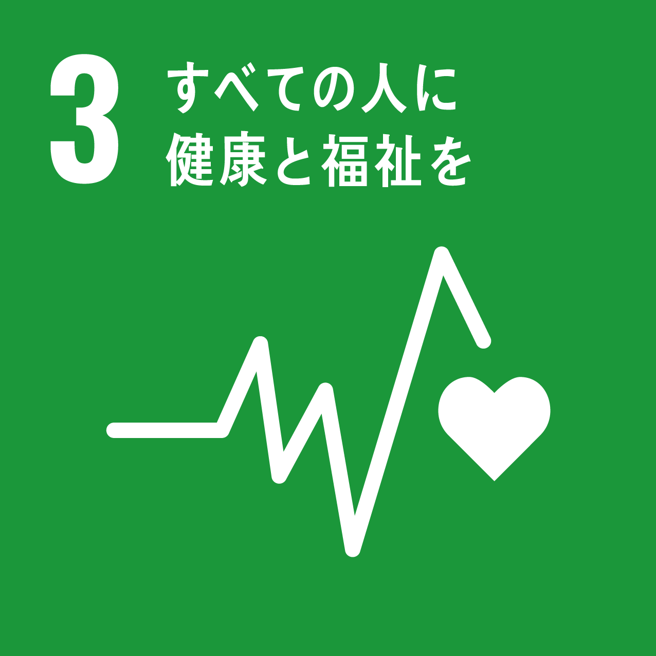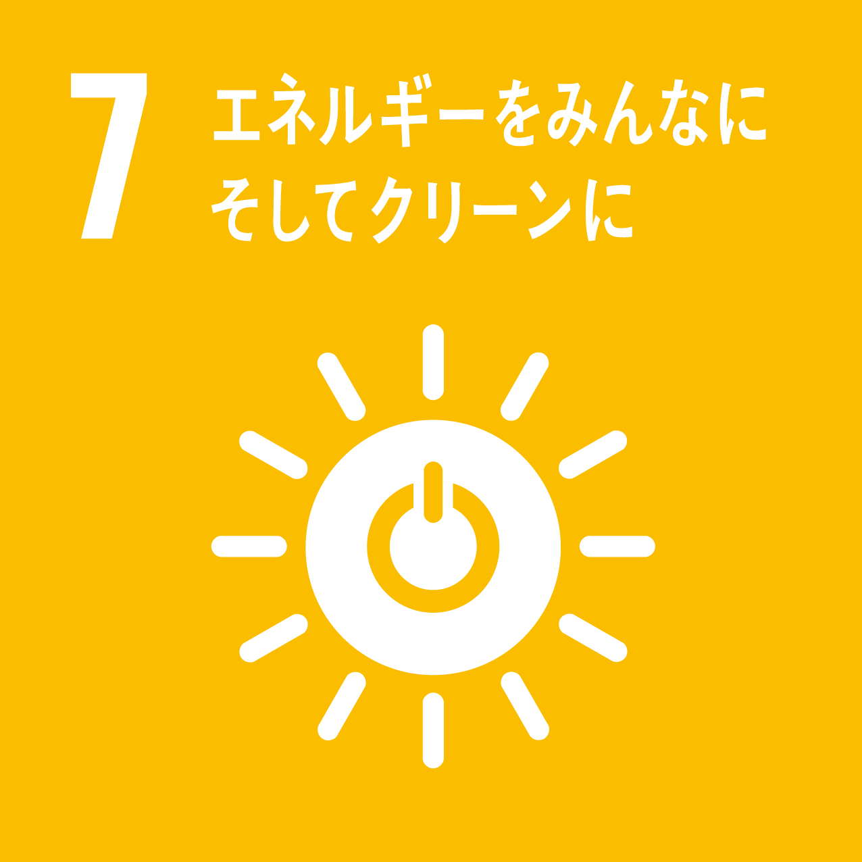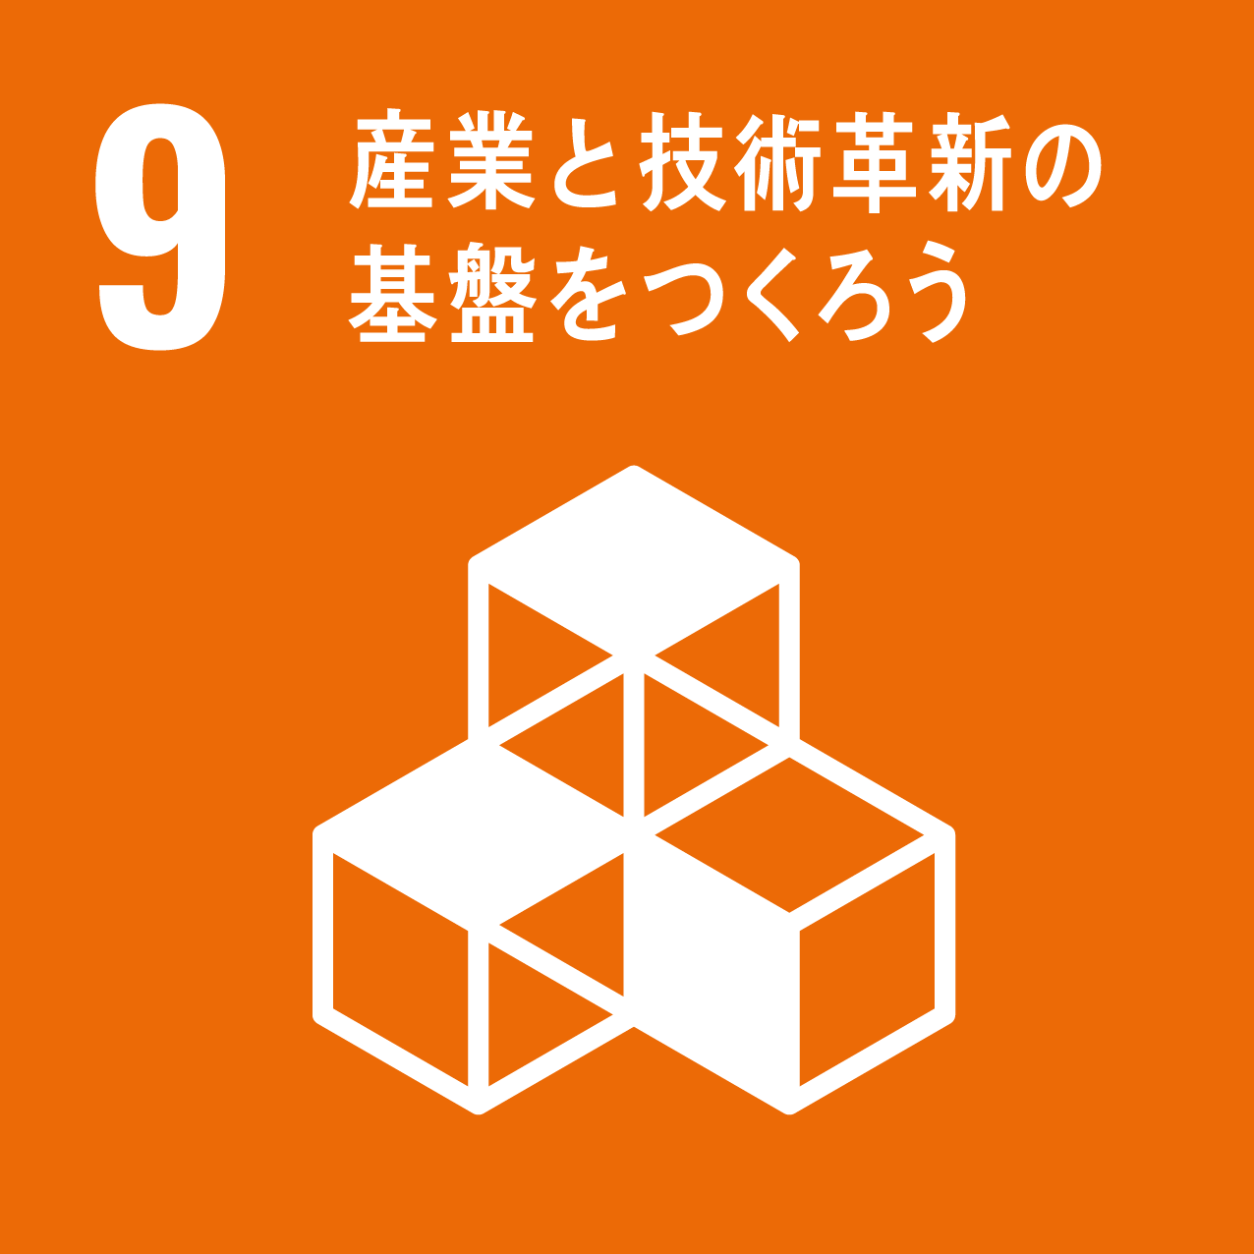

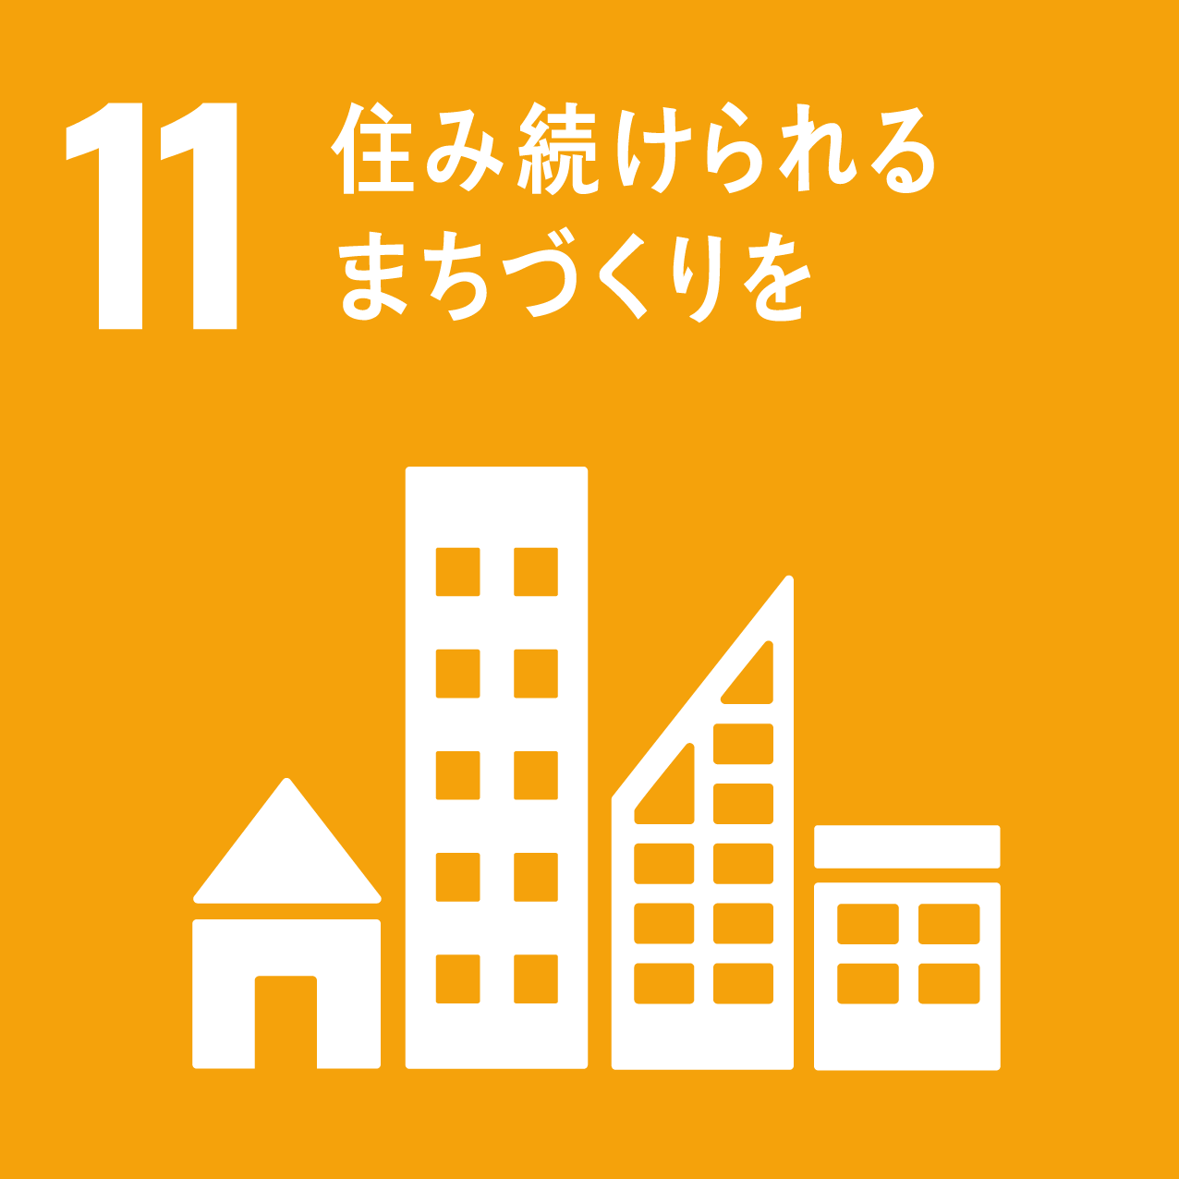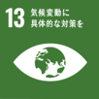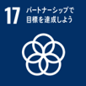

本計画が貢献するSDGsのゴール

## ２　対策地域の範囲

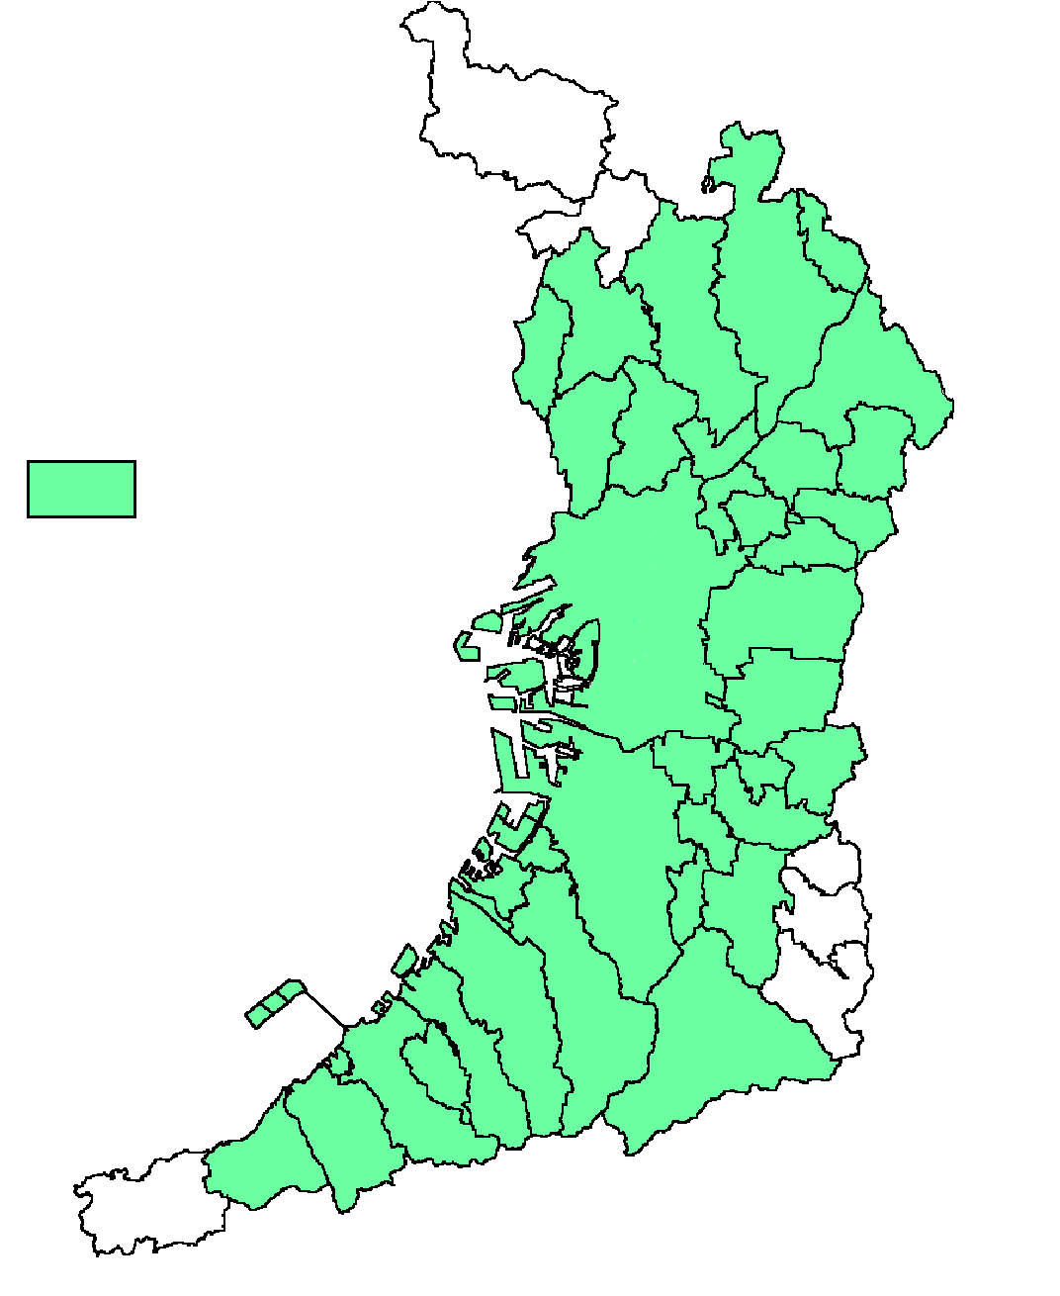本計画の対象となる対策地域は、大阪府の区域のうち、法第６条第１項及び第８条第１項の規定により政令（平成４年政令第365号）で定められた、

：対策地域

大阪市、堺市、岸和田市、豊中市、池田市、吹田市、泉大津市、高槻市、貝塚市、守口市、枚方市、茨木市、八尾市、泉佐野市、富田林市、寝屋川市、河内長野市、松原市、大東市、和泉市、箕面市、柏原市、羽曳野市、門真市、摂津市、高石市、藤井寺市、東大阪市、泉南市、四條畷市、交野市、大阪狭山市、阪南市、三島郡島本町、泉北郡忠岡町、泉南郡熊取町及び同郡田尻町の37市町の区域とする。

図１－２－１　対策地域

# 第２章　計画の目標及び計画の期間

# １　第３次計画（平成25年６月策定）の達成状況

　　　令和２年度において、対策地域全体で、自動車からの窒素酸化物排出量及び粒子状物質排出量を目標とする排出量まで削減するとともに、二酸化窒素及び浮遊粒子状物質の大気環境基準を達成できており、第３次計画の目標は達成した。

　　　なお、大阪府自動車排出窒素酸化物及び粒子状物質総量削減計画策定協議会幹事会における令和２年度目標の達成状況に関する最終評価は以下のとおりであった。

【第３次総量削減計画の最終評価】

府の第３次総量削減計画については、令和２年度の目標を達成していると評価できる。

　（留意事項）

　　○依然として二酸化窒素の環境基準のゾーン内の測定局の存在や、交通量が集中し大型車混入率の高い交差点など比較的濃度が高い地点があり、関係機関と連携・協力しながら、引き続き対策を推進していくことが必要である。

　　○コロナの流行をきっかけとした行動変容による貨物・貨客の輸送事情の変化にも留意しつつ、今後とも車種別に走行量等の推移を注意深く見ていくことが必要である。また、重要物流道路などの国の物流施策にも留意が必要である。

　　○脱炭素対策としての電動車の普及を図ることにより、合わせて自動車NOx・PM対策を推進していくことが必要である。特にNOx・PM排出量の多い貨物系車両の電動化や物流効率化などの対策も引き続き必要である。

# ２　計画の目標、期間

令和８年度までに、対策地域全体で二酸化窒素及び浮遊粒子状物質に係る大気環境基準を継続的・安定的に確保する。

なお、本計画は「自動車から排出される窒素酸化物及び粒子状物質の特定地域における総量の削減等に関する特別措置法施行令の一部を改正する政令（令和４年政令第53号）」の施行日である令和６年４月１日から有効とする。

# ３　目標達成のための排出量

本計画における目標排出量は以下のとおりとする（表２－３－１）。

表２－３－１　基準年度及び目標年度における総量・自動車からの排出量

|  |  |  |  |
| --- | --- | --- | --- |
| 総量の区分 | | 窒素酸化物  排出量（トン） | 粒子状物質  排出量（トン） |
| 平成21年度（基準年度） | 1. 対策地域内における事業活動その他の人の活動に伴って発生し、大気中に排出される総量 | 39,300 | 2,510 |
| 1. ①のうち自動車からの排出量 | 18,130 | 910 |
| 令和８年度  (目標年度) | 1. 令和８年度までに達成すべき総量 | 34,590 | 2,220 |
| 1. ③のうち自動車からの排出量 | 11,220 | 670 |

# ４　自動車環境対策に関する取組方針

令和４年11月に閣議決定された総量削減基本方針においては、中央環境審議会答申を踏まえ、施策の追加や修正を行わず、削減目標は維持・継続することとされている。

国の基本方針や、第３次計画の最終評価を踏まえ、本計画における対策は、以下のとおりとする。

なお、本計画における「電動車等」とは、「電動車〔電気自動車（EV）・プラグインハイブリッド自動車（PHV）・燃料電池車（FCV）及びハイブリッド自動車〕」並びに天然ガス自動車及びクリーンディーゼル車とする。

＜目標達成に向けた主な自動車環境対策＞

１　自動車の適切な点検・整備の促進等による自動車単体規制の推進

２　車種規制の適正かつ確実な実施

３　官民協働による電動車等の普及促進

４　エコドライブの推進

５　事業者に対する輸送効率の向上等の取組促進による交通需要の調整・低減

６　バイパスの整備、交差点改良、新交通管理システムの推進等の交通流対策

７　環境に配慮した自動車利用についての普及啓発・環境教育

※　具体的な対策は第４章に記載

第４次計画における自動車環境対策の推進による、目標（令和８）年度までの自動車からの窒素酸化物排出量及び粒子状物質排出量の推計削減量は表２－４－１及び図２－４－１・図２－４－２のとおり試算され、これを本計画の指標値として設定し、進行管理を行う。

加えて、府域における電動車の導入状況等により進捗状況を把握するとともに、自動車排出ガス測定局（以下「自排局」という。）の年平均値の推移等により効果を把握していく。

表２－４－１　目標（令和８）年度までの推計削減量（大阪府指標値）

|  |  |  |
| --- | --- | --- |
|  | 窒素酸化物  排出量（トン） | 粒子状物質  排出量（トン） |
| 令和８年度までの推計削減量（自動車）  基準（平成21）年度から  令和３年度から | 11,480  1,690 | 540  70 |
| （参考）自動車からの排出量  基準（平成21）年度実績値  令和３年度実績値  令和８年度推計値 | 18,130  　　　 8,340  　　　 6,650 | 910  440  370 |



図２－４－１　自動車からの窒素酸化物排出量の推移（対策地域）



図２－４－２　自動車からの粒子状物質排出量の推移（対策地域）

# 第３章　対策地域の現状

## １　窒素酸化物及び粒子状物質の状況

(１)窒素酸化物の状況

　①　窒素酸化物排出量

(a) 平成21年度における発生源別窒素酸化物排出量

　対策地域における窒素酸化物排出量は、表３－１－１のとおり、39,300トンであり、このうち自動車からの排出量は18,130トン（46％）となっている。また、自排局における窒素酸化物の寄与割合は、表３－１－２及び図３－１－１に掲げるとおり、自動車で80％となっている。

表３－１－１　発生源別窒素酸化物排出量

|  |  |  |  |
| --- | --- | --- | --- |
| 発生源 | | 窒素酸化物排出量 | |
| (トン) | 割合(％) |
| 移動発生源 | 自動車 | 18,130 | 46 |
| 船舶・航空機 | 4,740 | 12 |
| 建設機械等 | 820 | 2 |
| 計 | 23,690 | 60 |
| 固定発生源 | 工場等 | 11,590 | 29 |
| 一般家庭・群小 | 4,030 | 11 |
| 計 | 15,620 | 40 |
| 合計 | | 39,300 | 100 |

　　　　　注：四捨五入の関係で各欄の値の合計と合計欄の値が一致しないものがある。

（大阪府環境農林水産部調べ）

表３－１－２　自排局における窒素酸化物濃度の寄与割合

|  |  |  |
| --- | --- | --- |
| 発生源 | | 割合(％) |
| 移動発生源 | 自動車 | 80 |
| 船舶・航空機 | 2 |
| 計 | 82 |
| 固定発生源 | 工場等 | 8 |
| 一般家庭・群小 | 8 |
| 計 | 16 |
| その他 | | 2 |
| 合計 | | 100 |



（大阪府環境農林水産部調べ）

図３－１－１　自排局における窒素酸化物濃度の寄与割合

(b) 平成21年度における自動車の車種別窒素酸化物排出量

　対策地域における自動車の車種別窒素酸化物排出量のうち、ディーゼル乗用自動車、バス、小型貨物自動車、普通貨物自動車及び特種自動車（以下「車種規制対象自動車」という。）からの排出量は、表３－１－３のとおり、15,290トン（84％）となっている。

表３－１－３　車種別窒素酸化物排出量

|  |  |  |  |
| --- | --- | --- | --- |
| 車種 | | 窒素酸化物排出量 | |
| (トン) | 割合(％) |
| 車種規制対象自動車　計 | | 15,290 | 84 |
|  | 乗用系 | 1,270 | 7 |
|  | 貨物系 | 14,020 | 77 |
| 車種規制対象自動車以外　計 | | 2,840 | 16 |
|  | 乗用系 | 2,140 | 12 |
|  | 貨物系 | 700 | 4 |
| 合計 | | 18,130 | 100 |

（大阪府環境農林水産部調べ）

②　二酸化窒素濃度

　　　(a) 二酸化窒素に係る環境基準達成状況の推移

対策地域における二酸化窒素に係る大気環境基準の達成状況については、図３－１－２のとおり、平成22年度以降連続で一般環境大気測定局（以下「一般局」という。）、自排局ともに全局で達成している。

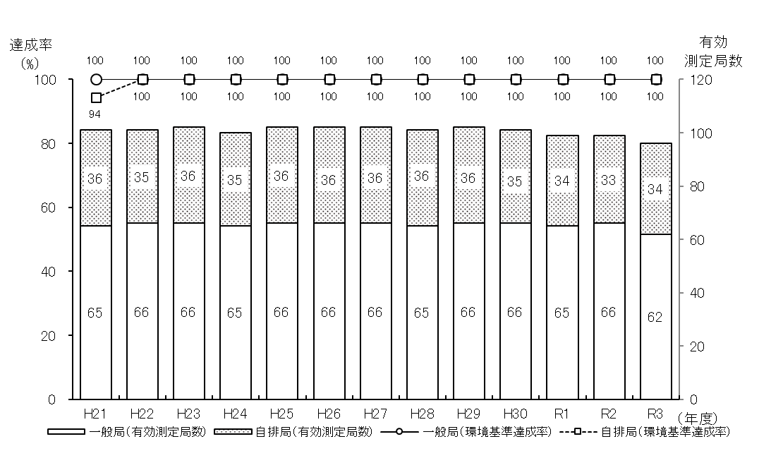

図３－１－２　二酸化窒素に係る環境基準達成状況の推移

　　　(b) 二酸化窒素濃度の推移

対策地域における二酸化窒素濃度の日平均値の年間98％値及び年平均値については、図３－１－３のとおり、一般局、自排局ともに近年改善傾向を示している。

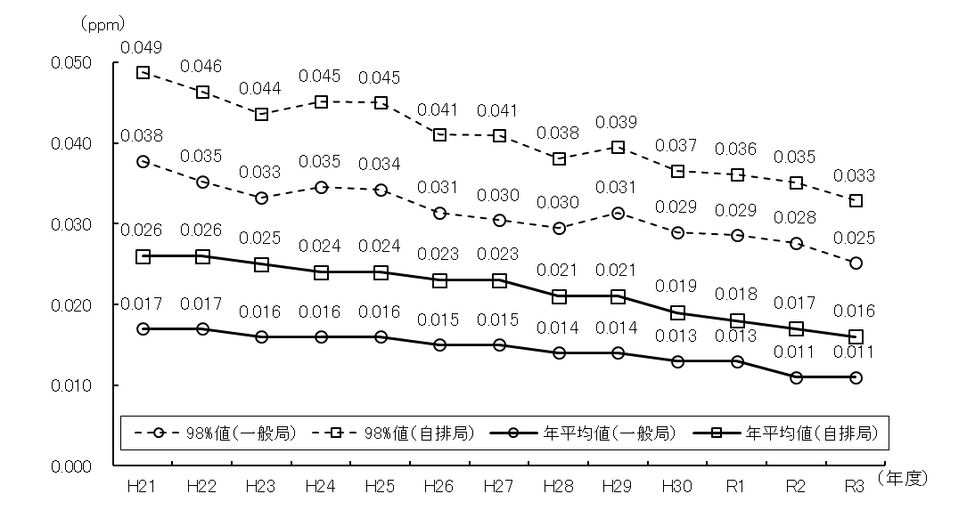

図３－１－３　二酸化窒素濃度の推移

(２)粒子状物質の状況

　①　粒子状物質排出量

　　　(a) 平成21年度における発生源別粒子状物質排出量

対策地域における粒子状物質排出量は、表３－１－４のとおり、2,510トンであり、このうち自動車からの粒子状物質排出量は910トン（36％）となっている。また、自排局における粒子状物質（一次粒子）の寄与割合は、表３－１－５及び図３－１－４のとおり、自動車で17％となっている。

また、窒素酸化物、硫黄酸化物、塩化水素、炭化水素等のガス状成分から生成される二次生成粒子や、自然発生源による土壌・海塩粒子など、発生源は多岐にわたっている。

表３－１－４　発生源別粒子状物質排出量

|  |  |  |  |
| --- | --- | --- | --- |
| 発生源 | | 粒子状物質排出量 | |
| (トン) | 割合(％) |
| 移動発生源 | 自動車 | 910 | 36 |
| 船舶・航空機 | 440 | 18 |
| 建設機械等 | 40 | 2 |
| 計 | 1,390 | 55 |
| 固定発生源 | 工場等 | 930 | 37 |
| 一般家庭・群小 | 190 | 8 |
| 計 | 1,120 | 45 |
| 合計 | | 2,510 | 100 |

注：四捨五入の関係で各欄の値の合計と合計欄の値が一致しないものがある。

（大阪府環境農林水産部調べ）

表３－１－５　自排局における粒子状物質濃度の寄与割合

|  |  |  |  |
| --- | --- | --- | --- |
| 発生源 | | | 割合(％) |
| 一次粒子 | 人為発生源 | 自動車 | 17 |
| 工場等 | 3 |
| その他 | 3 |
| 計 | 23 |
| 自然発生源 | 土壌・海塩粒子 | 25 |
| 二次生成粒子 | | | 52 |
| 合計 | | | 100 |



（大阪府環境農林水産部調べ）

図３－１－４　自排局における粒子状物質濃度の寄与割合

　　　(b) 平成21年度における自動車の車種別粒子状物質排出量

対策地域における自動車の車種別粒子状物質排出量のうち、車種規制対象自動車からの排出量は、表３－１－６のとおり、610トン（67％）となっている。

表３－１－６　車種別粒子状物質排出量

|  |  |  |  |
| --- | --- | --- | --- |
| 車種 | | 粒子状物質排出量 | |
| (トン) | 割合(％) |
| 車種規制対象自動車　計 | | 610 | 67 |
|  | 乗用系 | 70 | 8 |
|  | 貨物系 | 540 | 59 |
| 車種規制対象自動車以外　計 | | 300 | 33 |
|  | 乗用系 | 270 | 29 |
|  | 貨物系 | 30 | 4 |
| 合計 | | 910 | 100 |

（大阪府環境農林水産部調べ）

②　浮遊粒子状物質濃度

　　　(a) 浮遊粒子状物質に係る環境基準達成状況の推移

対策地域における浮遊粒子状物質に係る大気環境基準の達成状況については、図３－１－５のとおり、平成28年度以降、一般局、自排局ともに全局で連続して達成している。

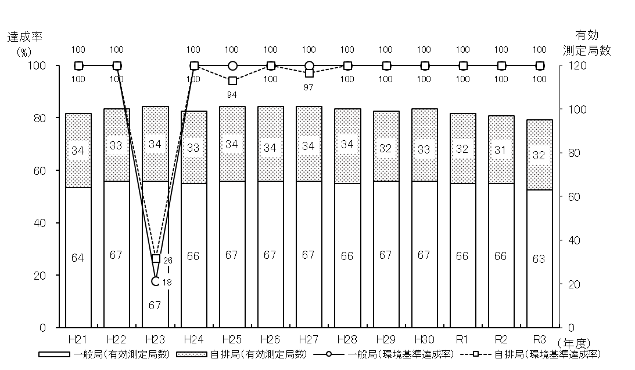

図３－１－５　浮遊粒子状物質に係る環境基準（長期的評価）達成状況の推移

(b) 浮遊粒子状物質濃度の推移

　対策地域における浮遊粒子状物質濃度の日平均値の２％除外値及び年平均値については、図３－１－６のとおり、一般局、自排局ともに改善傾向を示している。

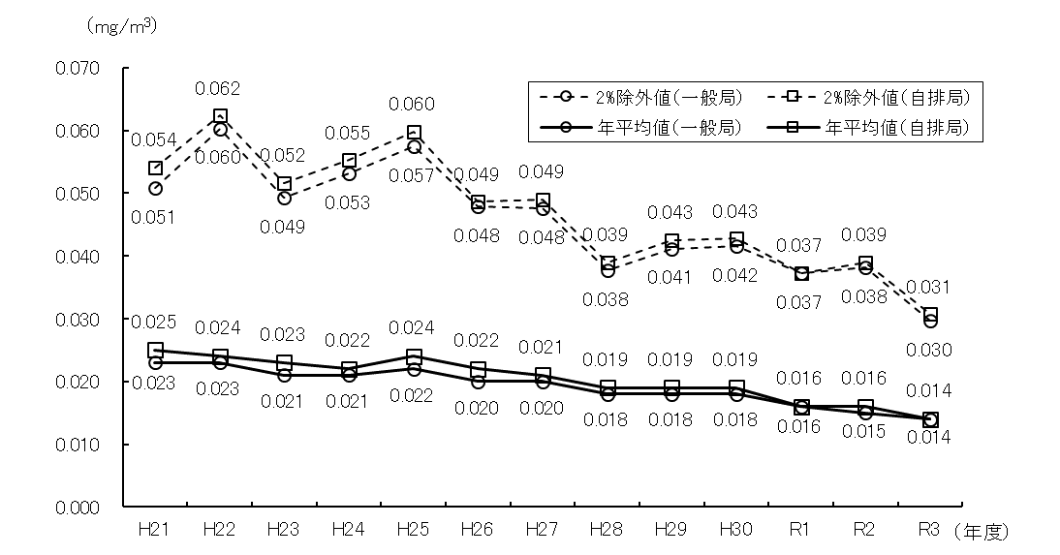

図３－１－６　浮遊粒子状物質濃度の推移

## ２　道路・鉄道の状況

(１)道路

　令和３年度における府内の道路延長は、表３－２－１のとおり、国道864km、主要地方道1,029km、一般府道923km、市町村道17,250kmで、その合計は20,066kmとなっている。

表３－２－１　大阪府内の道路延長

|  |  |  |
| --- | --- | --- |
|  |  | (km) |
|  | 基準年度  （平成21年度） | 令和３年度 |
| 国道 | 765 | 864 |
| 主要地方道 | 1,041 | 1,029 |
| 一般府道 | 889 | 923 |
| 市町村道 | 16,676 | 17,250 |
| 合計 | 19,370 | 20,066 |

　　　注：四捨五入の関係で各欄の値の合計と合計欄の値が一致しないものがある。

注：各年度４月１日現在。高速自動車国道等の有料道路も含む。

資料：道路統計年報（国土交通省）

(２)鉄道

令和３年度における府内の鉄道（路面電車、モノレール等を含む。）は、15事業者が54路線で営業し、表３－２－２のとおり総延長は784.5kmとなっている。

表３－２－２　大阪府内の鉄道総延長

|  |  |  |
| --- | --- | --- |
|  |  | (km) |
|  | 基準年度  （平成21年度） | 令和３年度 |
| 合計 | 784.7 | 784.5 |

資料：大阪府都市整備部調べ

## ３　自動車の状況

(１)自動車登録台数

1. 車種別自動車保有台数

令和３年度における大阪府域の自動車保有台数は、表３－３－１のとおり、381万台であり、基準年度（平成21年度）より10.6万台増加した。

普通貨物車の規制適合車別構成割合の推移では、図３－３－１のとおり、最新の適合車への代替が進んでいる。また、大阪府では平成21年１月から令和４年３月まで条例に基づき流入車規制を実施した結果、対策地域における流入車の非適合車率は図３－３－２のとおり、流入車規制前の平成19年度は17.3％であったものが、令和３年には0.1％まで低下した。

表３－３－１　自動車保有台数

|  |  |  |  |  |  |
| --- | --- | --- | --- | --- | --- |
| 種　　　　類 | | 基準年度（平成21年度） | | 令和３年度 | |
| （台） | 構成比  （％） | （台） | 構成比  （％） |
| 乗　用 | 普通乗用 | 891,858 | 24.1 | 1,068,044 | 28.0 |
| 小型乗用 | 1,156,889 | 31.2 | 879,711 | 23.1 |
| 軽乗用 | 638,935 | 17.3 | 847,455 | 22.3 |
| 小　　　計 | 2,687,682 | 72.6 | 2,795,210 | 73.4 |
| 貨物用 | 普通貨物 | 109,821 | 3.0 | 125,406 | 3.3 |
| 小型貨物 | 206,782 | 5.6 | 196,708 | 5.2 |
| 軽貨物 | 376,728 | 10.2 | 332,957 | 8.7 |
| 被けん引車 | 10,120 | 0.3 | 12,967 | 0.3 |
| 小　　　計 | 703,451 | 19.0 | 668,038 | 17.5 |
| その他 | 普通特種用途車 | 45,937 | 1.2 | 63,904 | 1.7 |
| 軽特種用途車（注） | 7,164 | 0.2 | 10,433 | 0.3 |
| 大型特殊車 | 12,463 | 0.3 | 12,382 | 0.3 |
| 小型二輪車 | 88,949 | 2.4 | 102,973 | 2.7 |
| 軽二輪車 | 147,569 | 4.0 | 145,527 | 3.8 |
| 乗合車 | 9,235 | 0.2 | 10,255 | 0.3 |
| 小　　　計 | 311,317 | 8.4 | 345,474 | 9.1 |
| 合　計 | | 3,702,450 | 100 | 3,808,722 | 100 |

注：軽特種用途車について、平成21年度は小型特殊用途車、令和３年度は軽特種用途車を計上。

資料：「府県別自動車保有台数」（近畿運輸局）

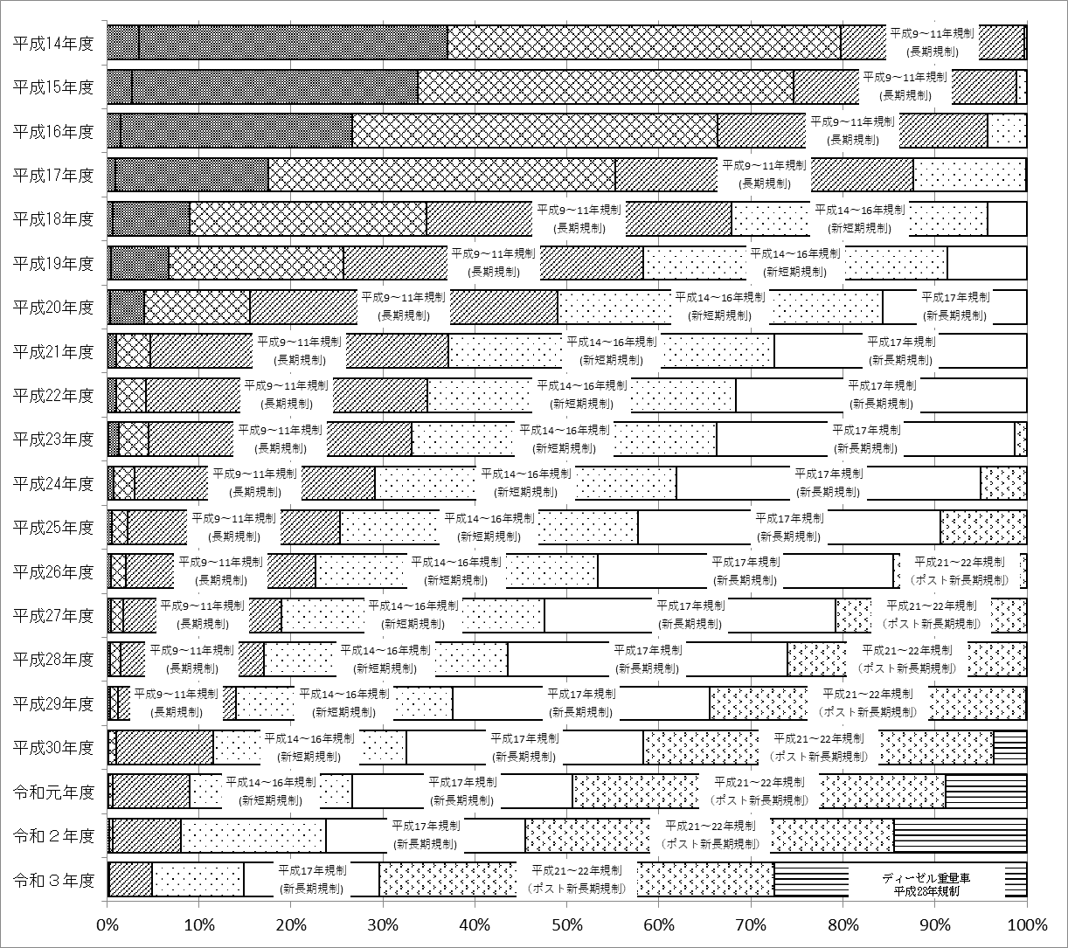

資料：「自動車交通環境影響総合調査報告書」（環境省水・大気環境局）

図３－３－１　普通貨物車の規制適合車別構成割合の推移

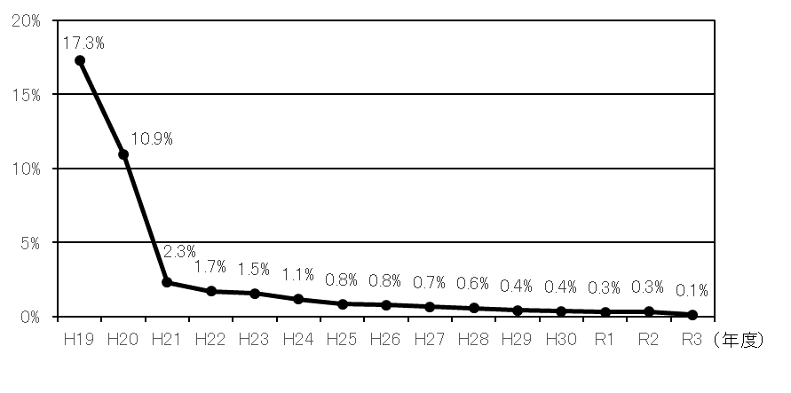

注：通過交通を含む。平成28年度以降は一部地点が隔年調査のため、当該年度の実観測台数を基に集計。

資料：「自動車交通環境影響総合調査報告書」（環境省水・大気環境局）

図３－３－２　大阪府対策地域における流入車の非適合車率の推移（普通貨物車）

1. 車両総重量別登録台数

令和３年度における車両総重量別登録台数について、府内の小型貨物車、普通貨物車、バス、特種自動車及び大型特殊自動車を車両総重量別に分類すると、表３－３－２のとおり、２トン以下が５万台（13％）、２トン超え2.5トン以下が２万台（６％）、2.5トン超え５トン以下が17万台（39％）、５トン超えが18万台（42％）となっている。

表３－３－２ 　車両総重量別登録台数

|  |  |  |  |  |
| --- | --- | --- | --- | --- |
|  | 基準年度（平成21年度） | | 令和３年度 | |
| 台数 | 割合（％） | 台数 | 割合（％） |
| 2t以下 | 65,888 | 17 | 54,293 | 13 |
| 2t超2.5t以下 | 40,736 | 10 | 24,714 | 6 |
| 2.5t超5t以下 | 140,586 | 35 | 166,271 | 39 |
| 5t超 | 150,740 | 38 | 176,346 | 42 |
| 合計 | 397,950 | 100 | 421,624 | 100 |

　　　　資料：(一財)自動車検査登録情報協会

1. 初度登録年別登録台数

令和３年度における初度登録年別登録台数について、府内の乗用車及び普通貨物車を初度登録年別に分類すると、図３－３－４及び図３－３－５のとおり、車齢０～1.25年の自動車は、乗用車が18万台（９％）、普通貨物車が１万台（８％）となっている。また、車齢７年以上の自動車は、乗用車が106万台（55％）、普通貨物車が７万台（57％）となっている。



　　資料：（一財）自動車検査登録情報協会

　　図３－３－４　　府内の初度登録年別登録台数の推移（乗用車）



資料：（一財）自動車検査登録情報協会

図３－３－５　　府内の初度登録年別登録台数の推移（普通貨物車）

1. 燃料別登録台数

令和３年度における燃料別登録台数は、表３－３－３のとおり、府内の乗用車195万台のうち、ガソリン自動車は130万台（67％）、ディーゼル自動車は７万台（４％）となっている。

府内の貨物34万台のうち、ディーゼル自動車は20万台（59％）、ガソリン自動車は12万台（36％）となっている。

表３－３－３ 　燃料別登録台数

|  |  |  |  |  |  |  |
| --- | --- | --- | --- | --- | --- | --- |
|  | （千台） | 乗用 | 貨物 | 乗合 | 特種（殊） | 合計 |
| ガソリン | 平成21年度 | 1,969 | 141 | 1 | 16 | 2,125 |
| 令和３年度 | 1,301 | 119 | 1 | 18 | 1,440 |
| 軽油 | 平成21年度 | 8 | 171 | 8 | 45 | 233 |
| 令和３年度 | 73 | 196 | 9 | 53 | 332 |
| その他 | 平成21年度 | 72 | 15 | 0 | 4 | 92 |
| 令和３年度 | 573 | 20 | 0 | 5 | 598 |
| 計 | 平成21年度 | 2,049 | 327 | 9 | 66 | 2,450 |
| 令和３年度 | 1,948 | 335 | 10 | 76 | 2,369 |

注：四捨五入の関係で車種別の合計値と全車種の値が一致しないものがある。

燃料別登録台数の集計には、軽乗用、軽貨物、軽特種用途車は含んでいない。

資料：近畿運輸局

　　(２)走行量

令和３年度における対策地域内の自動車の走行量は、図３－３－６及び表３－３－４のとおりで、長期的に減少傾向を示している。

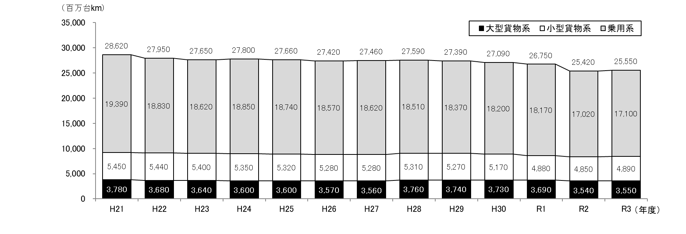

注：四捨五入の関係で車種別の合計値と全車種の値が一致しないものがある。

資料：「全国道路･街路交通情勢調査」（平成22年度、平成27年度）（国土交通省道路局）をもとに大阪府環境農林水産部推計

図３－３－６　車種別走行量の推移

表３－３－４　車種別年間走行量（対策地域）

|  |  |  |  |  |  |
| --- | --- | --- | --- | --- | --- |
| 車種 | | 基準年度（平成21年度） | | 令和３年度 | |
| (百万台キロ) | 割合（％） | (百万台キロ) | 割合（％） |
| 乗用系 | 軽乗用車 | 3,180 | 11 | 3,840 | 15 |
| 乗用車 | 15,910 | 56 | 12,870 | 50 |
| バス | 300 | 1 | 390 | 2 |
| 計 | 19,390 | 68 | 17,100 | 67 |
| 小型貨物系 | 軽貨物車 | 2,320 | 8 | 2,160 | 8 |
| 小型貨物車 | 1,270 | 4 | 1,020 | 4 |
| 貨客車 | 1,860 | 6 | 1,710 | 7 |
| 計 | 5,450 | 19 | 4,890 | 19 |
| 大型貨物系 | 普通貨物車 | 2,850 | 10 | 2,590 | 10 |
| 特種(殊)車 | 930 | 3 | 970 | 4 |
| 計 | 3,780 | 13 | 3,550 | 14 |
| 合計 | | 28,620 | 100 | 25,550 | 100 |

資料：「全国道路･街路交通情勢調査」（平成22年度、平成27年度）（国土交通省道路局）をもとに大阪府環境農林水産部推計

(３)平均旅行速度

令和３年度における対策地域内全道路の平均旅行速度は、図３－３－７のとおり、平成21年度と比べて２km/h（5.2％）上昇した。

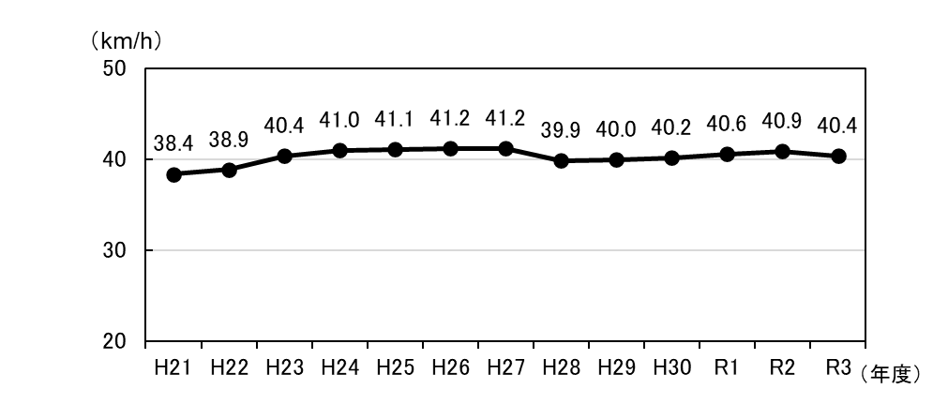 　　　注：平成27年度から平成28年度の旅行速度減少は、全国道路･街路交通情勢調査の更新等による。

資料：「全国道路･街路交通情勢調査（平成27年度）」（国土交通省道路局）をもとに大阪府環境農林水産部推計

図３－３－７　平均旅行速度（対策地域）

(４)主要地点における交通量及び大型車混入率

　平成27年度における昼間12時間交通量が５万台以上の地点は、12路線、226箇所となっている。これらの路線における大型車混入率は、1.9～51.2％となっている。

表３－３－５　昼間12時間交通量の地点・路線・大型車混入率

|  |  |  |
| --- | --- | --- |
|  | 平成22年度 | 平成27年度 |
| ５万台以上の地点 | 18路線、209箇所 | 12路線、226箇所 |
| 当該路線の大型車混入率 | ７～43％ | 1.9～51.2％ |

資料：「全国道路･街路交通情勢調査」（平成22年度、平成27年度）（国土交通省道路局）

## ４　物流の状況

　　(１)自動車による貨物輸送状況

令和３年度における府内に使用の本拠を有する自動車の貨物輸送状況は、表３－４－１のとおり、輸送トンキロベースで営業用が93％、自家用が７％となっている。

表３－４－１　府内の業態別輸送トン数、輸送トンキロ、輸送効率

|  |  |  |  |  |  |  |  |
| --- | --- | --- | --- | --- | --- | --- | --- |
|  |  | 基準年度（平成21年度） | | | 令和３年度 | | |
| 区分 | | 営業用 | 自家用 | 合計 | 営業用 | 自家用 | 合計 |
| 輸送トン数  （千トン） | | 129,739 | 48,707 | 178,446 | 167,372 | 45,993 | 213,365 |
|  | 比率（％） | 73 | 27 | 100 | 78 | 22 | 100 |
| 輸送トンキロ（千トンキロ） | | 12,637,110 | 1,122,349 | 13,759,459 | 13,269,102 | 994,960 | 14,264,062 |
|  | 比率（％） | 92 | 8 | 100 | 93 | 7 | 100 |
| 輸送効率（％） | | 47 | 19 | 42 | 39 | 19 | 36 |

注：輸送効率＝(輸送トンキロ)／（能力トンキロ）×100

能力トンキロは各車両が常に最大積載量の貨物を輸送した場合の輸送トンキロ

資料：「自動車輸送統計年報」（平成21年度、令和３年度）（国土交通省総合政策局）

　　(２)輸送機関ごとの輸送状況

　令和３年度における、府内を発着及び経由した貨物の輸送機関ごとの方向別輸送量及び構成比率は、図３－４－１及び表３－４－２のとおり、府内から府内への輸送に自動車が99％を占める一方、府内から府外へ、府外から府内への輸送では船舶の輸送がそれぞれ22％、33％となっている。

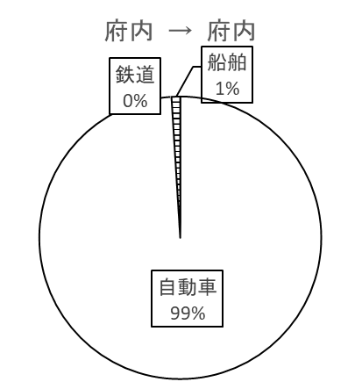

図３－４－１　府内における輸送機関ごとの貨物の方向別輸送状況

表３－４－２　府内における輸送機関ごとの貨物の方向別輸送状況

（単位：千トン）

|  |  |  |  |  |  |  |  |  |  |
| --- | --- | --- | --- | --- | --- | --- | --- | --- | --- |
|  |  | 基準年度（平成21年度） | | | | 令和３年度 | | | |
| 輸送  機関 |  | 府内  →府内 | 府内  →府外 | 府外  →府内 | 全流動量 | 府内  →府内 | 府内  →府外 | 府外  →府内 | 全流動量 |
| 自動車 |  | 163,185 | 86,125 | 80,676 | 329,985 | 124,161 | 65,164 | 58,939 | 248,264 |
|  | 比率(％) | 99 | 85 | 73 | 88 | 99 | 77 | 65 | 82 |
| 鉄道 |  | 39 | 1,270 | 1,597 | 2,906 | 4 | 1,397 | 1,543 | 2,943 |
|  | 比率(％) | 0 | 1 | 1 | 1 | 0 | 2 | 2 | 1 |
| 船舶 |  | 1,099 | 13,786 | 28,424 | 43,309 | 1,243 | 18,307 | 30,373 | 49,923 |
|  | 比率(％) | 1 | 14 | 26 | 12 | 1 | 22 | 33 | 17 |
| 合計 |  | 164,322 | 101,180 | 110,697 | 376,199 | 125,408 | 84,867 | 90,855 | 301,130 |
|  | 比率(％) | 100 | 100 | 100 | 100 | 100 | 100 | 100 | 100 |

注：四捨五入の関係で各欄の値の合計と合計欄の値が一致しないものがある。

資料：「貨物地域流動調査」（平成21年度、令和３年度）（国土交通省総合政策局）

## ５　人流の状況

　　(１)輸送機関ごとの輸送状況

　令和３年度における、府内を発着及び経由した旅客の輸送機関ごとの方向別輸送量及び構成比率は、図３－５－１及び表３－５－１のとおり、府内から府内への輸送は鉄道が89％であり、府内から府外へ、府外から府内への輸送は、鉄道が97％を占めている。



図３－５－１　府内における輸送機関ごとの旅客の方向別輸送状況

表３－５－１　府内における輸送機関ごとの旅客の方向別輸送状況

（単位：千人）

|  |  |  |  |  |  |  |  |  |  |  |
| --- | --- | --- | --- | --- | --- | --- | --- | --- | --- | --- |
|  |  |  | 基準年度（平成21年度） | | | | 令和３年度 | | | |
| 輸送機関 | | | 府内  →府内 | 府内  →府外 | 府外  →府内 | 全流動量 | 府内  →府内 | 府内  →府外 | 府外  →府内 | 全流動量 |
| 自動車 | |  | 396,212 | 19,515 | 15,238 | 430,965 | 238,873 | 5,119 | 5,364 | 249,356 |
|  |  | 比率(％) | 14.3% | 4.5% | 3.5% | 11.8% | 10.6% | 1.6% | 1.7% | 8.6% |
|  | 営業用  乗用車 |  | 137,150 | 5,095 | 1,622 | 143,867 | 44,485 | 483 | 357 | 45,325 |
|  |  | 比率(％) | 4.9% | 1.2% | 0.4% | 3.9% | 2.0% | 0.2% | 0.1% | 1.6% |
|  | 乗合バス |  | 243,170 | 8,162 | 7,946 | 259,277 | 184,207 | 4,241 | 4,201 | 192,649 |
|  |  | 比率(％) | 8.7% | 1.9% | 1.8% | 7.1% | 8.2% | 1.3% | 1.3% | 6.7% |
|  | 貸切バス |  | 15,892 | 6,258 | 5,671 | 27,821 | 10,181 | 394 | 807 | 11,382 |
|  |  | 比率(％) | 0.6% | 1.4% | 1.3% | 0.8% | 0.5% | 0.1% | 0.3% | 0.4% |
| 鉄道 |  |  | 2,380,756 | 406,494 | 406,403 | 3,193,653 | 2,007,846 | 307,731 | 308,366 | 2,623,943 |
|  |  | 比率(％) | 85.6% | 93.4% | 94.3% | 87.6% | 89.3% | 96.7% | 96.7% | 90.9% |
|  | JR |  | 550,285 | 175,508 | 175,336 | 901,129 | 490,398 | 131,271 | 131,089 | 752,758 |
|  |  | 比率(％) | 19.8% | 40.3% | 40.7% | 24.7% | 21.8% | 41.3% | 41.1% | 26.1% |
|  | 民鉄 |  | 1,830,471 | 230,986 | 231,067 | 2,292,524 | 1,517,448 | 176,460 | 177,277 | 1,871,185 |
|  |  | 比率(％) | 65.9% | 53.1% | 53.6% | 62.9% | 67.5% | 55.5% | 55.6% | 64.8% |
| その他 |  |  | 2,674 | 9,254 | 9,167 | 21,094 | 1,610 | 5,360 | 5,282 | 12,252 |
|  |  | 比率(％) | 0.1% | 2.1% | 2.1% | 0.6% | 0.1% | 1.7% | 1.7% | 0.4% |
|  | 旅客船 |  | 2,674 | 605 | 616 | 3,895 | 1,610 | 105 | 109 | 1,824 |
|  |  | 比率(％) | 0.1% | 0.1% | 0.1% | 0.1% | 0.1% | 0.0% | 0.0% | 0.1% |
|  | 定期航空 |  | 0 | 8,649 | 8,551 | 17,199 | 0 | 5,254 | 5,173 | 10,427 |
|  |  | 比率(％) | 0.0% | 2.0% | 2.0% | 0.5% | 0.0% | 1.7% | 1.6% | 0.4% |
| 合計 |  |  | 2,779,642 | 435,263 | 430,807 | 3,645,713 | 2,248,329 | 318,210 | 319,012 | 2,885,550 |
|  |  | 比率(％) | 100.0% | 100.0% | 100.0% | 100.0% | 100.0% | 100.0% | 100.0% | 100.0% |

注：四捨五入の関係で各欄の値の合計と合計欄の値が一致しないものがある。

資料：「旅客地域流動調査」（平成21年度、令和３年度）（国土交通省総合政策局）

## ６　電動車等の状況

　　令和３年度末における府内の電動車等の普及台数（二輪を除く。）は、表３－６－１のとおりとなっている。

また、大阪府の公用車は847台中604台（71％）に電動車等が導入されている。

表３－６－１　府内の電動車等の普及台数（二輪を除く）

　　　　　　　　　　　　　　　　　　　 　　　　　　　（単位：台）

|  |  |  |  |
| --- | --- | --- | --- |
| 車種 | 平成21年度 |  | 令和３年度 |
| ハイブリッド自動車 | 50,534 |  | 633,440 |
| 電気自動車 | 316 |  | 8,029 |
| プラグインハイブリッド自動車 | 6 |  | 7,173 |
| 燃料電池自動車 | 1 |  | 373 |
| ＜電動車小計＞ | 50,857 |  | 649,015 |
| 天然ガス自動車 | 5,380 |  | 1,099 |
| クリーンディーゼル乗用車 | 164 |  | 69,428 |
| 合計 | 56,401 |  | 719,452 |

資料：「市区町村別自動車保有車両数」（(一財)自動車検査登録情報協会）等

# 第４章　計画達成の方途

　第２章に掲げるとおり、令和８年度までに、対策地域全体で二酸化窒素及び浮遊粒子状物質に係る大気環境基準を継続的・安定的に確保するため、引き続き総合的な自動車環境対策を推進する。

＜計画達成のための取組み＞

１　自動車単体規制の推進

　・最新規制適合車への転換促進

　・車両の点検・整備の促進

　・その他の自動車排出ガス低減対策等の推進

２　車種規制の実施等

　・車種規制の適正かつ確実な実施

　・排出基準適合車への早期転換

　・グリーン配送の推進等

３　電動車等の普及促進

　・官民協働による電動車等の導入促進

　・公用車への率先導入

　・事業者への導入指導

　・電動車等の導入支援・普及促進

　・広域的取組みの推進

　・技術開発の促進

４　エコドライブの推進

　・エコドライブの取組みの推進

　・アイドリングストップの推進

５　交通需要の調整・低減

　・輸送効率の向上

　・適切な輸送機関の選択の促進

　・物流拠点の整備等

　・公共交通機関の利便性の向上

　・自家用乗用車の使用自粛等

　・公共交通利用の促進

６　交通流対策

　・交通ネットワークの充実・強化

　・交通渋滞の解消（ボトルネック対策）

　・駐車対策の推進

　・高度道路交通システム（ITS）の推進

　・新交通管理システム（UTMS）の整備

　・交通規制等の実施

７　普及啓発活動

　・普及啓発・環境教育

　・「大阪自動車環境対策推進会議」における  
　活動推進

８　局地汚染対策

## １　自動車単体規制の推進

ディーゼル自動車排出ガスについては、新長期規制（規制開始年：平成17年）から窒素酸化物を40～65％、粒子状物質を53～64％削減するポスト新長期規制（規制開始年：平成21～22年）が導入された。さらに、ディーゼル重量車については、ポスト新長期規制から窒素酸化物をさらに43％低減するという平成28年排出ガス規制が導入された。

また、国際調和等を踏まえた乗用車等における排出ガス試験方法等が設定され、平成30年規制として導入された。

(１)最新規制適合車への転換促進

　国及び府等は、最新規制適合車への早期転換を促進するため、府民・事業者に対して最新規制適合車に関する情報の提供など啓発に努める。

　(２)車両の点検・整備の促進

国は、尿素ＳＣＲ等排出ガス低減装置の性能低下をきたすことのないよう、整備管理者研修や自動車点検整備推進運動等の啓発活動を行うことにより、自動車の適切な点検・整備を促進する。

また、国、地方公共団体、関係団体等で構成する「大阪自動車環境対策推進会議」の関係機関等は、自動車排出ガス等街頭検査を実施し、自動車排出ガス規制基準の遵守や適正な点検整備の徹底などの指導・取締りを行う。加えて、国は、車両重量が制限値を超える特殊車両に対して、是正指導や取締りを実施する。

さらに、国は迷惑黒煙車両情報提供窓口を設置し、著しく黒煙を排出しているディーゼル自動車について府民から通報を受け、使用者に適切な整備を促すことにより、ディーゼル黒煙の低減を図る。

　(３)その他の自動車排出ガス低減対策等の推進

国は、排出ガスの低減を図るよう、自動車メーカーにおける技術開発等を促すなど、自動車排出窒素酸化物等の低減技術の研究開発を推進する。

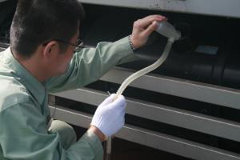　また、不正軽油の製造、販売及び使用を防止するため、国や府などの行政機関と民間団体で構成する「大阪府不正軽油防止対策協議会」を設置し、不正軽油の防止のための協力体制を整備している。

図４－１－１　軽油の抜き取り検査

## ２　車種規制の実施等

　　(１)車種規制の適正かつ確実な実施

　国は、窒素酸化物排出基準及び粒子状物質排出基準に適合しない使用過程車について、自動車検査証へ記載し、自動車の使用者に周知・徹底することにより、車種規制の適正かつ確実な実施を図る。

　　(２)排出基準適合車への早期転換

　国及び府は、法第31条第１項の規定により定められた「事業者の判断の基準となるべき事項」（以下「事業者の判断基準注[1]」という。）に基づき、特定事業者注[2]に対して排出基準適合車への早期転換を指導する。

　また、府等は、特定事業者以外の事業者に対し、排出基準適合車への早期転換を啓発する。

さらに、国、府及び市等は、率先して電動車等の導入に努める。

　　(３)グリーン配送の推進等

　府及び市等は、購入する物品の配送に環境負荷の少ない車の使用を納入業者などに求める「グリーン配送」を率先して実施する。

　また、国及び府等は、大阪自動車環境対策推進会議などを通じて、荷主等と連携し、環境負荷の少ない自動車の利用について促進する。

## ３　電動車等の普及促進

大阪自動車環境対策推進会議が平成21年12月に策定した「大阪エコカー普及戦略」に基づき、同会議の構成機関が相互の連携・協力のもと、二酸化炭素はもとより大気汚染物質の排出が少ないエコカーの普及促進に取り組み、平成32年度までに府内の自動車２台に１台をエコカーとする目標を達成した。この後継として策定した「おおさか電動車普及戦略」（令和３年６月）に基づき、電動車の普及・利用拡大を推進する。

こうした取組みに加え、電動車の開発・普及状況や車種別の自動車の利用実態を踏まえつつ、天然ガス自動車・クリーンディーゼル車の普及を促進する。

　　(１)官民協働による電動車等の導入促進

国、地方公共団体、自動車メーカー・ディーラーなどの関係事業者、関連団体等で構成する「おおさか電動車協働普及サポートネット（令和３年11月設立）」において、電動車等の展示・試乗会の実施、充電設備などのインフラ整備、構成員による率先導入、ホームページやメール等を活用した情報発信などの取組みを推進する。

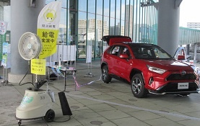

図４－３－１　電動車の展示

　　(２)公用車への率先導入

　国等においては「国等による環境物品等の調達の推進等に関する法律」（平成12年法律第100号)に基づき、府においては「大阪府ゼロエミッション車等導入指針」等に基づき、それぞれ公用車の電動車等への切替えを着実に進めており、市町村においても、公用車への電動車等の率先導入に努める。

　　(３)事業者への導入指導

　国及び府は、事業者の判断基準に基づき、特定事業者に対し電動車等を積極的に導入するよう指導する。

また、府等は、特定事業者以外の事業者に対し電動車等の積極的導入を啓発する。

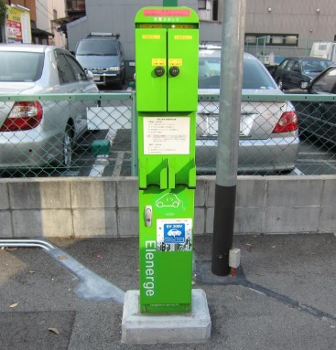　　(４)電動車等の導入支援・普及促進

　国及び府等は、電動車等の導入に対する優遇税制等の支援措置を講じるとともに、インフラとなる充電設備や燃料供給施設（水素ステーション等）の整備を促進する。

図４－３－２

電気自動車の充電設備

　　(５)広域的取組みの推進

　「関西広域連合」における充電施設情報の提供など電動車の普及促進の取組み、「近畿八府県市自動車環境対策協議会」における施策の取組状況に関する情報交換などの広域的な取組みを推進する。

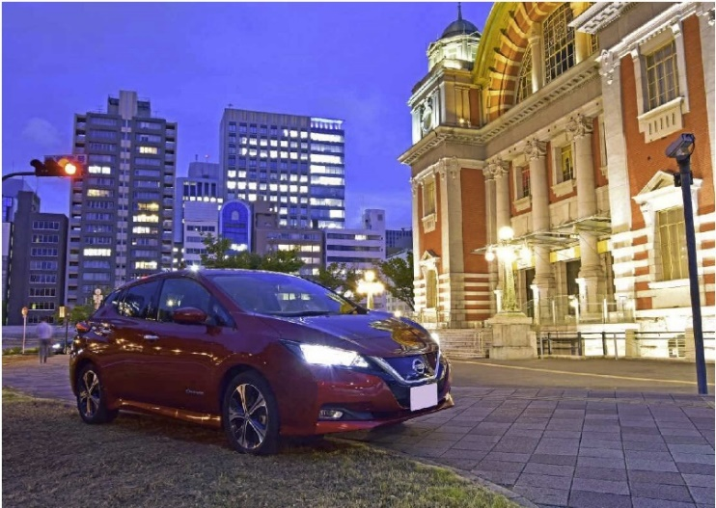

　　　図４－３－３　平成30年　関西広域連合主催

「第８回ＥＶ・ＰＨＶ・ＦＣＶ写真コンテスト」入選作品

(６)技術開発の促進

　国は、電動車等の普及促進のため、走行性能、経済性の向上及び排出ガスの低減に向けて技術開発を促進するとともに、現行の大型ディーゼル自動車に代替する自動車の技術開発を促進し、その普及を図る。

## ４　エコドライブの推進

　　(１)エコドライブの取組みの推進

国、府及び市等は、府民・事業者の自主的な取組みを支援するほか、関係団体等とも連携し、セミナーの開催や自動車の運転者への講習会を実施する。また、交通情報板を活用した情報提供や、府民や事業者等を対象とした講習会など、エコドライブの実践に向けた取組みを推進する。

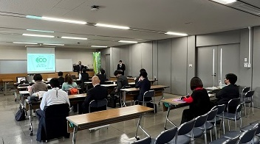

図４－４－１　エコドライブ講習会による啓発

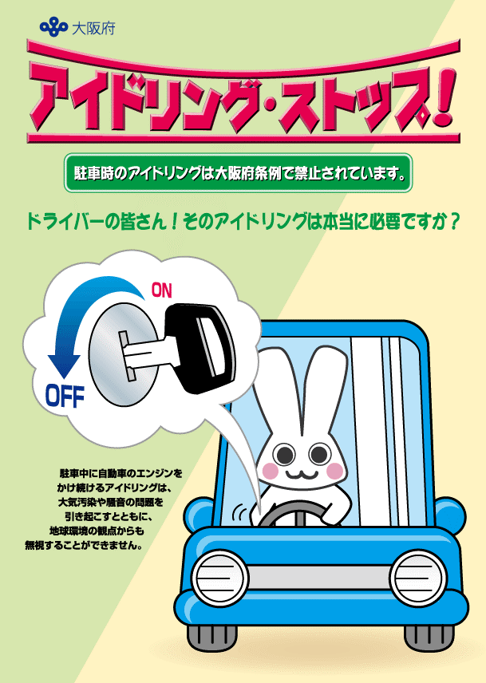(２)アイドリングストップの推進

府等は、条例等に基づき、自動車の駐車時にエンジンをかけ続けるアイドリングの停止（アイドリングストップ）の推進に努める。

図４－４－２

アイドリングストップ啓発

ポスター

## ５　交通需要の調整・低減

(１)輸送効率の向上

国においては、令和３年７月に取りまとめた「国土交通グリーンチャレンジ」により、分野横断・官民連携の視点からグリーン物流の推進を図る。また、令和３年６月に閣議決定された「総合物流施策大綱」を踏まえ、物流ＤＸや物流標準化の推進によるサプライチェーン全体の徹底した最適化（簡素で滑らかな物流）を図る。

併せて、令和５年６月に閣議決定された「物流革新に向けた政策パッケージ」に掲げる、荷主・物流事業者間等の商慣行の見直し、物流の効率化、荷主・消費者の行動変容について総合的な対策を推進する。

国及び府は、事業者の判断基準に基づき、特定事業者に対し、営業用トラックの積極的活用、共同輸配送の推進、帰り荷の確保、ジャスト・イン・タイムサービスの改善、道路混雑時の輸配送の見直し、発注の計画化・標準化、高度道路交通システム（ＩＴＳ）による物流の情報化の推進等による実車率、積載率の向上等の措置に積極的に取り組むよう促す。

また、国及び府等は、荷主等輸配送を委託する事業者も含め、特定事業者以外の事業者に対し、積載効率の向上や適切な輸送ルートの選択など輸送効率の向上のための措置を講ずるよう啓発する。

(２)適切な輸送機関の選択の促進

国、府及び市等は、貨物自動車走行量の軽減を図るため、中長距離の物流拠点間の幹線輸送を中心として、輸送力を増強するための鉄道、港湾等の整備、物流拠点への連携を強化するためのアクセス道路等の整備による鉄道・海運の積極的活用（モーダルシフト）など、適切な輸送機関の選択を促進する。

　また、国及び府は、事業者の判断基準に基づき、特定事業者に対し大量輸送機関である鉄道及び海運の積極的な利用を図るよう促す。

　さらに、府等は、荷主等輸配送を委託する事業者も含め、特定事業者以外の事業者に対し、貨物鉄道や港湾施設に関する情報提供を行うなど、モーダルシフト推進のための措置を講ずるよう啓発する。

　　(３)物流拠点の整備等

　国及び府等は、貨物自動車の走行量の軽減、特に大型自動車の都心部への流入量の軽減が図られるよう、機能や立地条件等を考慮し、周辺環境に配慮して港湾施設の整備等を行う。

　また、国は、「流通業務の総合化及び効率化の促進に関する法律」（平成17年法律第85号）に基づき、二以上の者が連携して輸送・保管・荷捌き・流通加工を一体的に行うことによる物流拠点における流通業務の総合化を図るとともに、輸送網の集約・配送の共同化等輸送の合理化を行うことによる流通業務の効率化及び環境負荷の軽減を図る。

表４－５－１　物流拠点の整備計画

|  |  |  |
| --- | --- | --- |
| 事　業 | 実施機関 | 事業内容 |
| 港湾施設整備 | 大阪市  大阪府 | 大阪港外貿・内貿ふ頭整備  堺泉北港外貿・内貿ふ頭整備 |

注：社会状況、経済状況等により、計画どおりに実施されない場合がある。

　　(４)公共交通機関の利便性の向上

　国、府及び市等は、旅客輸送について、自動車から鉄道、バス等の公共交通への転換を図るため、バス等による地域交通網の確保・改善、鉄道路線の新設、乗り継ぎ利便性の改善、МaaＳの導入等を進める。

　また、国、府及び市等は、バスロケーションシステムやバス優先レーン等の公共車両優先システム（ＰＴＰＳ）の整備拡充等により、バスの定時性の確保及び利便性の向上を図り、バスの利用を促進する。

　さらに、国、府及び市等は、鉄道駅へのバスや自転車、徒歩などによるアクセス性の向上のため、円滑なアクセス動線の確保とあわせたバス優先対策や歩行者・自転車通行空間の整備、レンタサイクル・シェアサイクルの普及促進、新たなモビリティサービスの導入検討等を実施する。また、ホームページ等で公共交通情報の提供を行う。

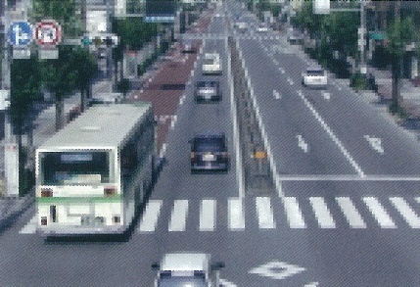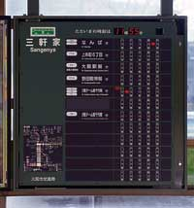

図４－５－１

バス接近表示器

　［大阪市提供］

図４－５－２

バス優先レーンの設置

出典：大阪府警察本部

ホームページ

表４－５－２　公共交通機関の整備計画

|  |  |  |  |  |
| --- | --- | --- | --- | --- |
|  | 事　業　名（事業主体） | 区　間 （開業予定時期） | 路線延長  （km） |  |
|  | 北港テクノポート線  （(株)大阪港トランスポートシステム  及び大阪市） | コスモスクエア～新桜島  （未定） | 7.5 |  |
|  | 北大阪急行線  （箕面市及び北大阪急行電鉄（株）） | 千里中央～箕面萱野  （令和５年度末） | 2.5 |  |
|  | なにわ筋線  （関西高速鉄道（株）） | 大阪駅（うめきたエリア）～  （仮称）西本町駅～  JR難波駅、南海新今宮駅  （令和12年度末） | 7.2 |  |
|  | 大阪モノレール線  （大阪府及び大阪モノレール（株）） | 門真市～（仮称）瓜生堂  （令和11年） | 8.9 |  |

注：社会状況、経済状況等により、計画どおりに実施されない場合がある。

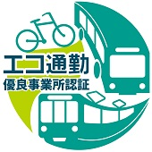

(５)自家用乗用車の使用自粛等

国、府及び市等は、マイカー通勤から公共交通機関等への利用転換を図る「エコ通勤」の促進、業務車両の持ち帰りの抑制、「ノーマイカーデー」に関する啓発活動、パークアンドライドの利用促進等、不要不急の自動車利用を抑制するための取組みを推進する。

図４－５－３

エコ通勤優良事業所認証

マーク

　　［近畿運輸局提供］

　また、国、府及び市等は、駅周辺における歩行者空間、自転車通行空間の確保やバリアフリー化などにより駅へのアクセス性を高めると

ともに、駐輪施設の整備を図る。

　さらに、国及び府は、事業者の判断基準に基づき、特定事業者に対し、公共交通機関や自転車の利用、徒歩による移動をできるだけ行うよう促す。

　　(６)公共交通利用の促進

府及び市等は、鉄道と連携したカーシェアリングの推進や、バス乗換情報、パークアンドライド駐車場情報、駅前レンタサイクル情報の提供等を通じて、公共交通全般の利用を促進する。

## ６　交通流対策

　　(１) 交通ネットワークの充実・強化

　国及び府等は、府県間や府内の複数市町村を広域的につなぐ道路の整備を進めるとともに、それらを相互につなぐ道路について、高速道路へのアクセス道路の整備、バイパスの整備等の交通ネットワークの充実・強化を進め、交通流の円滑化を図る。

表４－６－１　主な道路網の整備

|  |  |  |
| --- | --- | --- |
| 事　　業 | 実施機関 | 事業内容 |
| 高速自動車国道  の整備 | 西日本高速道路㈱ | 近畿自動車道名古屋神戸線（新名神高速道路） |
| 都市高速道路の  整備 | 国土交通省  西日本高速道路㈱  阪神高速道路㈱  大阪市 | 一般国道１号（淀川左岸線延伸部）  大阪市道高速道路淀川左岸線 |
| バイパスの整備 | 国土交通省  大阪府　等 | 一般国道163号（清滝生駒道路）  一般国道371号（石仏バイパス）　等 |

注：社会状況、経済状況等により、計画どおりに実施されない場合がある。

また、港湾、空港と内陸の物流拠点間の幹線輸送を担っている大型トラック・トレーラーによる輸送の利便性を向上するため、重さ指定道路間を直結する道路の整備や、指定道路の追加指定を実施し、幹線輸送のアクセス改善を図る。

(２)交通渋滞の解消（ボトルネック対策）

　国、府及び市等は、交通渋滞の発生しやすい交差点における立体交差化、道路と鉄道の立体交差化、道路拡幅、交差点改良などのボトルネック対策、共同溝の整備などを推進することにより、交通渋滞の解消を図る。

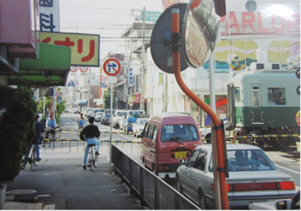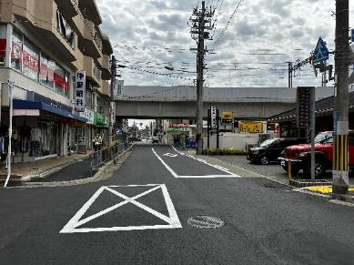

図４－６－１　道路と鉄道の立体交差化事業

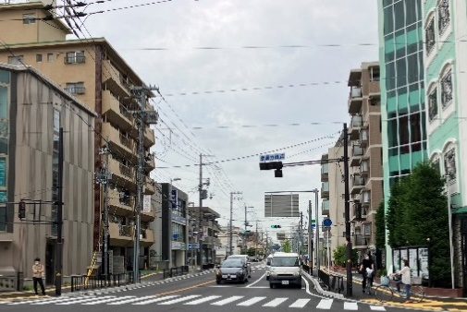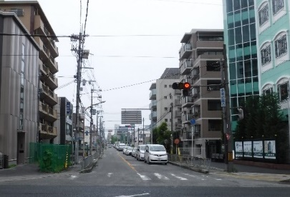

図４－６－２　交差点改良（右折レーンの設置）

表４－６－２　主な立体交差化事業

|  |  |  |
| --- | --- | --- |
| 事　　業 | 実施機関 | 事業内容 |
| 道路と道路の  立体交差化 | 大阪府　等 | 府道三林岡山線（室堂町北交差点）　　等 |
| 道路と鉄道の  立体交差化 | 国土交通省  大阪府  大阪市　等 | ・近鉄奈良線（東大阪市）  ・阪急京都線・千里線（大阪市、吹田市）  ・阪急京都線（摂津市）  ・南海本線（堺市）  ・南海本線・高師浜線（高石市）  ・南海高野線（堺市）  ・京阪本線（寝屋川市・枚方市） |

注：社会状況、経済状況等により、計画どおりに実施されない場合がある。

　(３)駐車対策の推進

　府は、違法駐車に対して、取締りを重点的に行う必要があるとして指定した路線、地域等を中心に取締りを実施する。

　また、府及び市等は、迷惑駐車追放に係るキャンペーン活動等の啓発や違法駐車等防止指導員の配置などによる駐車場への誘導の実施により府民の意識の高揚を図る。

　あわせて、市等は、計画的な駐車場整備を推進するなど、効果的な違法駐車対策を進める。

(４)高度道路交通システム（ＩＴＳ）の推進

　　国は、広範囲でリアルタイムの道路交通情報を提供し、ドライバーの効率的な通行経路選択を可能とするＥＴＣ２．０サービスの普及を促進する。

　国等は、交通渋滞等に関する情報提供のための自動車からの情報（プローブ情報）の収集及びノンストップ自動料金支払いシステム（ＥＴＣ）レーンの拡大などを順次進めていく。

　また、ＥＴＣ車載器等の普及・広報等に努める。

(５)新交通管理システム（ＵＴＭＳ）の整備

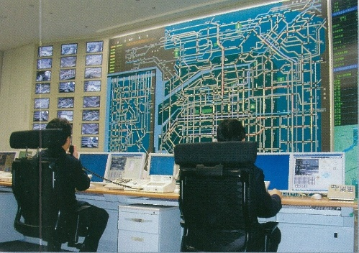　府は、交通流の円滑化を図るため、刻々と変化する交通流に対する信号制御の最適化等を行う高度交通管制システム（ＩＴＣＳ）を中核に、交通情報の正確でリアルタイムな提供等を行う信号情報活用運転支援システム（ＴＳＰＳ）などの整備拡充を推進する。

図４－６－３

交通管制センター（大阪府警察本部）

出典：大阪府警察本部ホームページ

(６)交通規制等の実施

府等は、交通の状況等に応じた効果的な交通規

制・管制を実施する。

## ７　普及啓発活動

　国、府及び市等は、普及啓発活動や環境教育を通じて、自動車使用の合理化、電動車等の導入、エコドライブの推進、公共交通や自転車の利用促進等、環境に配慮した自動車利用について、府民・事業者の理解と協力を求める。

(１)普及啓発・環境教育

　国は、運輸関係事業者に対して、電動車等の導入、エコドライブの実施、自動車の点検・整備等の環境改善に取り組む「グリーン経営認証制度」を啓発推奨する。

　府及び市等は、自動車環境セミナー、電動車等の展示・試乗会、各市町の主催行事などの各種イベント等の開催に加えて、パンフレット等の各種啓発資材、広報・機関誌、インターネットの活用等による情報提供や啓発活動を実施する。

また、府及び市等は、環境に配慮した自動車使用等に関して、学校における自動車環境学習及び家庭・職場などを対象とした普及啓発活動を推進する。



図４－７－１　グリーン経営認証マーク［近畿運輸局提供］

(２)「大阪自動車環境対策推進会議」における活動推進

　国、地方公共団体、関係団体等で構成する「大阪自動車環境対策推進会議」における電動車・エコドライブの普及啓発活動や事業者等への協力要請活動を推進する。

また、「おおさか交通エコチャレンジ推進運動」においては、自ら率先して環境に配慮した自動車の利用を実践する「おおさか交通エコチャレンジ宣言事業者」や、エコドライブに取り組むための支援メニューを提供する「おおさか交通エコチャレンジ活動支援」、他団体の実施している表彰制度に府内事業者がチャレンジ出来るよう推薦や支援を行う「表彰チャレンジ支援」等を実施することにより、電動車等の使用、エコドライブの実践、公共交通機関の利用といった環境に配慮した自動車利用を普及・推進する。

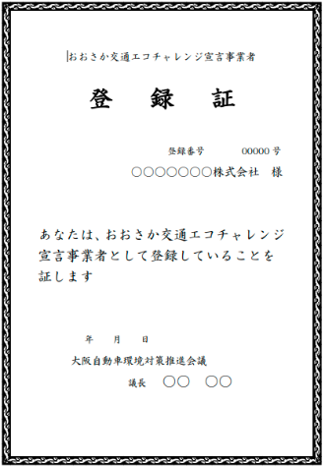



　　　　　図４－７－２　おおさか交通エコチャレンジ推進運動における

宣言登録証やエコドライブステッカー

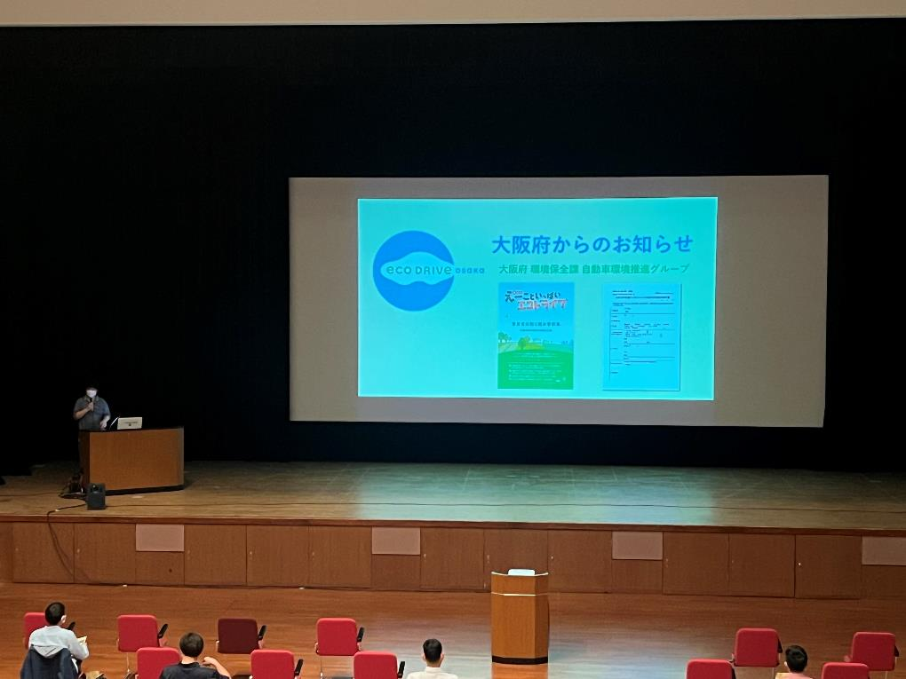

図４－７－３　安全運転管理者等講習での取組周知

## ８　局地汚染対策

二酸化窒素濃度が高い地区等については、国及び府等が連携・協力し、交通量、道路周辺状況など当該地域の実情に応じた交通需要の調整・低減及び交通流対策等総合的な局地汚染の緩和に資する対策を推進する。

# 第５章　その他の重要事項

## １　総量削減計画の進行管理

　本計画に基づいて窒素酸化物及び粒子状物質の総量削減のための施策を適切に推進するとともに、必要に応じて施策のあり方を見直す必要があることから、「大阪府自動車排出窒素酸化物及び粒子状物質総量削減計画策定協議会」の関係機関は計画策定後も密接に連携を図り、施策の進捗状況を適切に点検・評価し、新たな対策に関する事項について検討する。

　府は、これらの点検・評価等の進行管理の結果について、ホームページ等を通じてできるだけわかりやすく公表する。

また、令和８年度までに、対策地域全体で二酸化窒素及び浮遊粒子状物質に係る大気環境基準を継続的・安定的に確保するため、引き続き総合的な自動車環境対策を推進する。

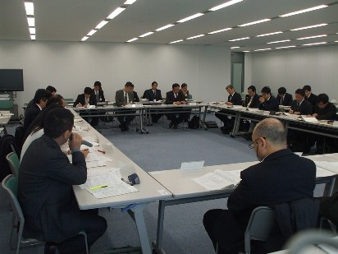

　　　　　　　　　図５－１－１　総量削減計画策定協議会幹事会の開催

## ２　府民・事業者・民間団体との連携

　自動車排出ガスの問題は、ライフスタイルそのものに関わる重要課題であることから、行政がその対策に努めるのはもちろんのこと、府民や運送事業者、荷主、発注者などの関係事業者が環境に配慮し、連携・協働して取組みを進める必要がある。

　このため、情報の発信・交流・共有化を進めるとともに、自動車環境セミナーや電動車等の展示・試乗会の実施、大阪自動車環境対策推進会議の活用など、府民・事業者の参画や協働による一層の取組みを進める。

## ３　地方公共団体間の連携

　自動車排出窒素酸化物等による大気汚染は広域的な問題であることから、電動車等の普及促進等について「近畿八府県市自動車環境対策協議会」などの場を活用して近隣府県と十分に連携し、相互に調整を図る。

## ４　調査研究

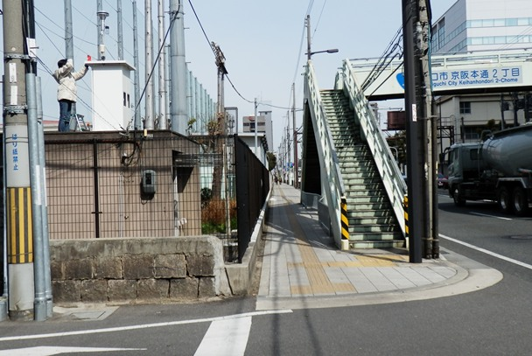　府及び市等は、二酸化窒素、浮遊粒子状物質及び微小粒子状物質（PM2.5）について、引き続き適切に大気汚染状況の監視・測定を行う。加えて、国の調査研究に対して地方独立行政法人大阪府立環境農林水産総合研究所と協力するなど、微小粒子状物質の環境濃度低減に向けた環境モニタリングや調査研究の充実を図るとともに、発生源対策の検討等に努める。

図５－４－１

監視測定局における大気汚染状況の

監視・測定（淀川工科高校測定局）

　また、国により既に導入されている自動車関連の優遇税制に加え、車体課税の一層のグリーン化等の支援制度や、府等による高速道路におけるＥＴＣを活用した多様な料金施策など、経済的手法を取り入れた施策について検討する。

## ５　微小粒子状物質の削減、地球温暖化防止等への寄与

粒子状物質の削減対策は、微小粒子状物質の削減にも寄与することから、国、府及び市等は連携し、微小粒子状物質低減の観点からも自動車からの粒子状物質の削減対策を推進する。

また、電動車等の普及、エコドライブの普及促進、交通需要の調整・低減などの施策は、地球温暖化の抑制、ヒートアイランド（都市の高温化）の緩和及び道路交通騒音の軽減にも寄与することから、国、府及び市等は連携して、これら施策の推進を図る。

**参考用語集**

**（い）**

一般環境大気測定局（一般局）

　大気汚染防止法第22条に基づいて、環境大気の汚染状況を常時監視（24時間測定）する測定局。一般局の多くは、地域内を代表する測定値が得られるよう、特定の発生源の影響を直接受けない場所を選定し設置されている。

**（え）**

エコドライブ

おだやかなアクセル操作をすること、自動車に不要な荷物を積まないことなど、環境に配慮した運転のこと。自動車の燃料消費量を削減することで、大気汚染の原因となる窒素酸化物（NOx）や粒子状物質（PM）、地球温暖化の原因となる二酸化炭素（CO2）の排出が抑制できる。

**（か）**

カーシェアリング

　複数の人が自動車を共同で所有・利用する自動車の共同利用システムで、必要なときに必要なだけ利用する新しい自動車の使い方。

環境基準

　環境基本法第16 条に基づき国が定める、人の健康の保護及び生活環境の保全のうえで維持されることが望ましい基準。

　二酸化窒素（NO2）及び浮遊粒子状物質（SPM）の環境基準は次表のとおりである。

|  |  |  |
| --- | --- | --- |
| 二酸化窒素 | 環境  基準 | １時間値の１日平均値が0.04ppmから0.06ppmまでのゾーン内又はそれ以下であること。 |
| 評価  方法 | １年間の測定を通じて得られた日平均値のうち、低い方から98％に相当する値（有効測定日が365日の場合、低い方から358番目の値）を環境基準と比較して評価を行う。 |
| 浮遊粒子状物質 | 環境  基準 | １時間値の１日平均値が0.10mg/m3以下であり、かつ、１時間値が0.20mg/m3以下であること。 |
| 評価  方法 | <長期的評価>  １年間の測定を通じて得られた１日平均値のうち、高い方から２％の範囲にある測定値（有効測定日が365日の場合、高い方から７日間の測定値）を除外した後の最も高い日平均値を環境基準と比較して評価を行う。ただし、１日平均値につき環境基準を超える日が２日以上連続した場合には、環境基準を達成しなかったものとする。  <短期的評価>  測定を行った日についての１時間値の１日平均値若しくは８時間平均値又は各１時間値を環境基準と比較して評価を行う。 |

**（き）**

98％値（日平均値の年間98％値）

　１年間の濃度日平均値を、高い順に並べ、低いものから数えて98％にあたる数値。例えば365日分のデータがある場合には、低い方から358番目の値となる。

共同溝（幹線共同溝）

　電気、電話、水道、下水道、ガスなどの幹線導管を収容する施設であり、主に車道の地下に設置される。

**（く）**

群小発生源

　大気汚染防止法の規制対象外となる工場や事業所の小規模な燃焼施設等をいう。

**（こ）**

公共車両優先システム

（PTPS：Public Transportation Priority Systems）

　バス専用・優先レーンの設置、優先信号制御等を行い、バス等の優先通行を確保することにより、運行の定時性の確保、利用者の利便性の向上等を目的としたシステム。

高度交通管制システム

（ITCS：Integrated Traffic Control Systems）

　光ビーコン等による個々の車両との双方向通信の実現、コンピュータによる高度な分析機能の整備等を図ることにより、これまで地点単位で把握していた交通の状況を線・面単位で把握することが可能となり、刻々と変化する交通流に対する信号制御の最適化、交通情報の正確でリアルタイムな提供等を可能とするシステム。

高度道路交通システム

（ITS：Intelligent Transport Systems）

　ITSスポットサービス※などにより、人と道路と自動車の間で情報の受発信を行い、事故や渋滞、環境対策など道路交通が抱える様々な課題を解決するためのシステム。

※ITSスポットサービス

　道路に設置された通信機（ITSスポット）とITSスポット対応カーナビの間で高速・大容量通信を行うことにより、多様なサービスを提供するサービス。

**（し）**

自動車単体規制

　大気汚染防止法によって定められた新しく製造される自動車に対する排出ガス規制。わが国では昭和41年から規制を開始し、段階的に規制を強化している。

自動車排出ガス測定局（自排局）

　大気汚染防止法第20条及び第22条に基づいて、自動車排出ガスによる環境大気の汚染状況を常時監視（24時間測定）する測定局。

車種規制

　自動車NOx・PM法の対策地域内に使用の本拠の位置を有するトラック・バス等（ディーゼル車、ガソリン車、LPG車）及びディーゼル乗用車に関して、特別の窒素酸化物排出基準及び粒子状物質排出基準を定め、これに適合していない新車及び現在使用している車は登録できなくなる規制。

ジャスト・イン・タイムサービス

　荷受け側の在庫負担の低減を目的としたもので、「必要なものを、必要なときに、必要な量だけ」を輸配送するサービス。

新交通管理システム

（UTMS：Universal Traffic Management Systems）

　日本における高度道路交通システム（ITS）を実現するシステムの一つで、光ビーコン※を通じた個々の車両との双方向通信により、ドライバーに対してリアルタイムの交通情報の提供等を行うシステム。

※光ビーコン

　赤外線技術を応用して走行車両との間で双方向通信を行う機能と車両感知機能を併せ持つ装置。

**（ち）**

地球温暖化

二酸化炭素などの温室効果ガスの大気中への蓄積が主原因となって地球全体の気温が上昇すること。地球温暖化が進行すると、平均海面水位の上昇、異常気象の増加、生物種の減少、感染症の拡大など、人や環境への様々なリスクが増大することが予測されている。

窒素酸化物（NOx）

窒素酸化物は、石油、ガス等燃料の燃焼に伴って発生し、その発生源は工場、自動車、家庭の厨房施設等、多種多様である。燃焼の過程では一酸化窒素（NO）として排出されるが、これが徐々に大気中の酸素と結びついて二酸化窒素（NO2）となる。環境基準は二酸化窒素について定められている。窒素酸化物は人の呼吸器に影響を与えるだけでなく、光化学スモッグの原因物質の一つとなる。

**（て）**

電動車等

電動車〔電気自動車（EV）、プラグインハイブリッド自動車（PHV）、燃料電池車（FCV）及びハイブリッド自動車〕、天然ガス自動車及びクリーンディーゼル車のことをいう。

**（と）**

特種自動車・特殊自動車

　特種自動車とは、救急車や消防車など使用目的や車体の形状が特種で、特別な用途に使われる自動車であり、ナンバープレートが８ナンバーの車が相当する。特殊自動車とは、建設機械等の作業機を取り付けた車であり、９、０ナンバーの車が相当する。

**（に）**

二酸化窒素（NO2）

　「窒素酸化物」参照。

２％除外値（日平均値の年間２％除外値）

　１年間の濃度日平均値を、高い順に並べ、高いものから２％までのものを取り除いた数値。例えば365日分のデータがある場合には、高い方から８番目の値となる。

尿素SCR

（SCR：Selective Catalytic Reduction）

排出ガス浄化技術の一つで、窒素酸化物（NOx）を浄化する技術。尿素水を排気中に噴射することにより、高温下でアンモニア（NH3）ガスに変化させ、窒素酸化物（NOx）と化学反応させることで窒素（N2）と水（H2O）に還元する。

**（は）**

バイパス

　市街地内における交通渋滞解消のため市街地中心部を避け、外周部に迂回させることを目的とする道路。

パークアンドライド

　出発地から目的地へ車で移動する途中で公共交通機関（鉄道やバス）の駅・停留所付近の駐車場に車を駐車（パーク）し、そこから公共交通機関を利用（ライド）して目的地へ向かう移動手法。

バスロケーションシステム

　バスの現在位置などの運行状況やバス停への接近情報などを表示・提供することで、バス利用の利便性の向上を図るシステム。

**(ひ)**

ヒートアイランド現象

都市部ではエネルギーが大量消費されており、また地表面の大部分はアスファルト・コンクリート等の構造物で覆われている。このため、日中は土壌の水分蒸発による冷却効果が低下し、構造物に蓄えられた熱が夜間放出する等により都市部が郊外と比べて気温が高くなる。こうした地域で等温線を描くと都市部を中心した「島」の様な形になることから呼ばれる現象。

微小粒子状物質

（PM2.5：Particulate Matter 2.5）

「粒子状物質」参照。

**（ふ）**

物流ＤＸ

　物流デジタルトランスフォーメーションの略。機械化・デジタル化を通じて物流のこれまでのあり方を変革すること。

浮遊粒子状物質

（SPM： Suspended Particulate Matter）

「粒子状物質」参照。

プローブ情報

　車両を通じて収集される位置・時刻・路面状況等のデータであり、渋滞情報等に加工することが可能である。

**（ほ）**

ボトルネック

　道路網又は道路の一部区間において、交通容量が前後の区間に比べ小さいために、そこを流れる交通の妨げとなっている地点又は区間。

**（ま）**

ＭａａＳ

（Mobility as a Service）

　利用者の多様なニーズに合わせ、事業者の垣根なく、最適な交通手段、経路、魅力情報等が検索、予約、決済できる一元的なサービス。普及することにより、ユーザーの利便性が高まるだけでなく、都市部の交通の混雑の解消や過疎地域や高齢者などの交通弱者対策といったさまざまな問題解決に効果があると期待されている。

**（り）**

粒子状物質

（PM：Particulate Matter）

粒子状物質とは、固体又は液体粒子として大気中に存在する物質をいう。大気汚染防止法においては、自動車排出ガス物質の一つとして、ディーゼル車の排出ガスに対して、平成５年から規制が行われている。

粒子状物質のうち、粒径10μm（１μmは1000分の１mm）以下の粒子状物質を浮遊粒子状物質という。これは、微小なため大気中に長時間滞留し、肺や気管等に沈着して高濃度で呼吸器に悪影響を及ぼすおそれがある。発生源から直接大気中に放出される一次粒子※と、ガス状物質が大気中で粒子状物質に変化する二次生成粒子※とに分類される。

　浮遊粒子状物質のうち、粒径が2.5μm以下のものを微小粒子状物質（PM2.5：Particulate Matter 2.5）という。これは、極めて微小なため肺や気管等の深部に沈着して高濃度で呼吸器に悪影響を及ぼすおそれがある。

※一次粒子

　一次粒子は発生源から大気への放出時に既に粒子になっているものであり、自然発生源としては海塩粒子と土壌粒子が大部分を占めると推定され、人為発生源としては、工場、事業場、自動車、船舶、航空機などがある。

※二次生成粒子

浮遊粒子状物質のうち、排出時はガス状の化学物質が、光化学反応等により粒子化したもの。

1. 注事業者の判断基準：事業活動に伴う自動車排出窒素酸化物等の排出の抑制のために、事業者が取り組むべき措置その他の措置に関し、その所管に係る事業を行う者の判断の基準
2. 注特定事業者：一の都道府県の区域内で自動車を30台以上使用する事業者であり、自動車排出窒素酸化物等の排出の抑制のための計画の提出及び毎年の取組状況に関する定期報告が義務付けられている。